Министерство общего и профессионального образования Ростовской области

## НОВОШАХТИНСКИЙ ТЕХНИКУМ ПРОМЫШЛЕННЫХ ТЕХНОЛОГИЙ

филиал государственного бюджетного профессионального образовательного учреждения Ростовской области

«ШАХТИНСКИЙ РЕГИОНАЛЬНЫЙ КОЛЛЕДЖ ТОПЛИВА И

ЭНЕРГЕТИКИ им. ак. Степанова П.И.»

**КОНТРОЛЬНО-ОЦЕНОЧНЫЕ МАТЕРИАЛЫ**

**для проведения процедуры оценки уровня освоения обучающимися**

**ФГОС СПО по ОП.01 Основы строительного черчения**

профессия 08.01.25 Мастер отделочных строительных и декоративных работ

Новошахтинск

2023

Рассмотрено

на заседании цикловой методической

комиссии Общественного питания и сервиса

протокол №1 от «30» августа 2023г

председатель ЦМК

Семенова Т.С.

Контрольно-оценочные материалы для проведения процедуры оценки уровня освоения обучающимися федерального государственного образовательного стандарта среднего общего образования, федерального государственного образовательного стандарта среднего профессионального образования по профессии 08.01.25 Мастер отделочных строительных и декоративных работ и рабочей программы ОП.01 Основы строительного черчения

Организация - разработчик: Новошахтинский техникум промышленных технологий – филиал ГБПОУ РО «Шахтинский региональный колледж топлива и энергетики им. ак. Степанова П.И.»

Разработчик: Михайличенко Н.С., преподаватель НТПТ ф - ГБПОУ РО «ШРКТЭ им. ак. Степанова П.И.»

**Содержание**

1. Спецификация

1.1. Назначение (УГ, ОПОП).

1.2.Нормативное обоснование отбора содержания.

1.3. Содержание контрольно-оценочных материалов.

1.4. Структура контрольно-оценочных материалов.

1.5. Распределение тестовых заданий по компетенциям.

1.6. Распределение тестовых заданий по элементам содержания

1.7. Продолжительность выполнения.

1.8. Инструкция по организации и проведению тестирования.

1.9. Система оценивания отдельных заданий и работы в целом.

1.10. Перечень вспомогательных средств.

2.Кодификатор

2.1 Нормативное обоснование разработки кодификатора.

2.2 Требования к уровню подготовки обучающихся при проведении оценки компетенций.

3.Варианты тестовых заданий

4.Эталоны ответов.

**1.Спецификация**

**1.1. Назначение (УГ, ОПОП)**

Контрольно-оценочные материалы (далее – КОМ) подготовлены с целью оценки результатов освоения программы подготовки квалифицированных рабочих, служащих по профессии 08.01.25 Мастер отделочных строительных и декоративных работ в ходе тестирования по укрупненной группе 08.00.00 Техника и технологии строительства.

**1.2.Нормативное обоснование отбора содержания**

- Федеральный государственный образовательный стандарт среднего профессионального образования по профессии 08.01.25Мастер отделочных строительных и декоративных работ, утвержденный приказом Министерства образования и науки Российской Федерации от 9 декабря 2016 г. № 1545, зарегистрированный в Минюсте России 22.12.2016 № 44900, с дополнениями и изменениями от 17.12.2020 г.;

- Профессиональный стандарт «Штукатур», утвержденный приказом Министерства труда и социальной защиты РФ от 10.03.2015 №148н;

- Рабочая программа ОП. 01 Основы строительного черчения

**1.3. Содержание контрольно-оценочных** **материалов**

Контрольно-оценочные материалы представлены в форме тестовых заданий.

В содержание контрольно-оценочных материалов включены тестовые задания, которые позволяют определить уровень сформированности планируемых результатов, общих и профессиональных компетенций по ОП. 01 Основы строительного черчения. Требования к результатам освоения программы ОП. 01 Основы строительного черчения.

**уметь:**

**У1 -** Пользоваться проектной технической документацией.

**У2** – Читать архитектурно-строительные чертежи.

**знать**:

**Усвоенные знания:**

**З1** - правила чтения рабочих чертежей;

**З2** - правила чтения архитектурно – строительных чертежей, способы разметки;

**Общие компетенции:**

ОК 01. Выбирать способы решения задач профессиональной деятельности, применительно к различным контекстам

ОК 02. Осуществлять поиск, анализ и интерпретацию информации, необходимой для выполнения задач профессиональной деятельности.

ОК 09. Использовать информационные технологии в профессиональной деятельности

ОК 10. Пользоваться профессиональной документацией на государственном и иностранных языках

**Профессиональные компетенции:**

ПК 1.7. Производить монтаж и ремонт фасадных, теплоизоляционных, композиционных систем с соблюдением технологической последовательности выполнения операций и безопасных условий труда.

ПК 4.2. Выполнять облицовочные работы горизонтальных и вертикальных внутренних поверхностей помещений в соответствии с заданием, с соблюдением технологической последовательности выполнения операций и безопасных условий труда.

ПК 4.3. Выполнять облицовочные работы горизонтальных и вертикальных наружных поверхностей зданий и сооружений с соблюдением технологической последовательности выполнения операций и безопасных условий труда.

ПК 4.4. Выполнять облицовочные работы наклонных элементов внутренних и наружных поверхностей зданий и сооружений с соблюдением технологической последовательности выполнения операций и безопасных условий труда.

ПК 4.6. Устраивать декоративные и художественные мозаичные поверхности с применением облицовочной плитки.

**1.4. Структура контрольно-оценочных** **материалов**

Контрольно-оценочные материалы состоят из 20 тестовых заданий. В представленных материалах используются несколько видов заданий:

закрытого типа:

-с выбором ответов (действия) из предложенного множества – 58%

-на установление соответствия (взаимосвязей) – 5%

-на сопоставление – 3%

открытого типа:

-на дополнение – 28%

-с развернутым ответом – 6%

**1.5. Распределение тестовых заданий по компетенциям**

**Вариант 1**

|  |  |  |  |  |
| --- | --- | --- | --- | --- |
| **Код компетенции** | **Наименование компетенции** | **Наименования дисциплин/**  **практик** | **Номер задания, соответствующего данной дисциплине/**  **практике** | **Страница в РПД/РПП** |
| ОК 01. | Выбирать способы решения задач профессиональной деятельности, применительно к различным контекстам | Основы строительного черчения | 1, 2, 3, 4, 5, 6, 7, 8, 9, 10. | 13 |
| ОК 02 | Осуществлять поиск, анализ и интерпретацию информации, необходимой для выполнения задач профессиональной деятельности. | Основы строительного черчения | 1, 2, 3, 4, 5, 6, 7, 8, 9, 10. | 13 |
| ОК 09 | Использовать информационные технологии в профессиональной деятельности | Основы строительного черчения | 1, 2, 3, 4, 5, 6, 7, 8, 9, 10. | 14 |
| ОК 10 | Пользоваться профессиональной документацией на государственном и иностранных языках | Основы строительного черчения | 1, 2, 3, 4, 5, 6, 7, 8, 9, 10. | 14 |
| ПК 1.7 | Производить монтаж и ремонт фасадных, теплоизоляционных, композиционных систем с соблюдением технологической последовательности выполнения операций и безопасных условий труда. | Основы строительного черчения | 11,12,13,14,15,16,17,  18,19,20 | 14-16 |
| ПК 4.2. | Выполнять облицовочные работы горизонтальных и вертикальных внутренних поверхностей помещений в соответствии с заданием, с соблюдением технологической последовательности выполнения операций и безопасных условий труда. | Основы строительного черчения | 11,12,13,14,15,16,17,  18,19,20 | 14-15 |
| ПК 4.3. | Выполнять облицовочные работы горизонтальных и вертикальных наружных поверхностей зданий и сооружений с соблюдением технологической последовательности выполнения операций и безопасных условий труда | Основы строительного черчения | 11,12,13,14,15,16,17,  18,19,20 | 15-16 |
| ПК 4.4. | Выполнять облицовочные работы наклонных элементов внутренних и наружных поверхностей зданий и сооружений с соблюдением технологической последовательности выполнения операций и безопасных условий труда |  | 11,12,13,14,15,16,17,  18,19,20 | 14-15 |
| ПК 4.6. | Устраивать декоративные и художественные мозаичные поверхности с применением облицовочной плитки. | Основы строительного черчения | 11,12,13,14,15,16,17,  18,19,20 | 15-16 |

**Вариант 2**

|  |  |  |  |  |
| --- | --- | --- | --- | --- |
| **Код компетенции** | **Наименование компетенции** | **Наименования дисциплин/**  **практик** | **Номер задания, соответствующего данной дисциплине/**  **практике** | **Страница в РПД/РПП** |
| ОК 01. | Выбирать способы решения задач профессиональной деятельности, применительно к различным контекстам | Основы строительного черчения | 1, 2, 3, 4, 5, 6, 7, 8, 9, 10, 11, 15, 19. | 13 |
| ОК 02 | Осуществлять поиск, анализ и интерпретацию информации, необходимой для выполнения задач профессиональной деятельности. | Основы строительного черчения | 1, 2, 3, 4, 5, 6, 7, 8, 9, 10, 11, 15, 19. | 13 |
| ОК 09 | Использовать информационные технологии в профессиональной деятельности | Основы строительного черчения | 1, 2, 3, 4, 5, 6, 7, 8, 9, 10, 11, 15, 19 | 14 |
| ОК 10 | Пользоваться профессиональной документацией на государственном и иностранных языках | Основы строительного черчения | 1, 2, 3, 4, 5, 6, 7, 8, 9, 10, 11, 15, 19 | 14 |
| ПК 1.7. | Производить монтаж и ремонт фасадных, теплоизоляционных, композиционных систем с соблюдением технологической последовательности выполнения операций и безопасных условий труда. | Основы строительного черчения | 12, 13, 14, 16, 17,18, 20 | 14-16 |
| ПК 4.2. | Выполнять облицовочные работы горизонтальных и вертикальных внутренних поверхностей помещений в соответствии с заданием, с соблюдением технологической последовательности выполнения операций и безопасных условий труда. | Основы строительного черчения | 12, 13, 14, 16, 17,18, 20 | 14-15 |
| ПК 4.3. | Выполнять облицовочные работы горизонтальных и вертикальных наружных поверхностей зданий и сооружений с соблюдением технологической последовательности выполнения операций и безопасных условий труда | Основы строительного черчения | 12, 13, 14, 16, 17,18, 20 | 15-16 |
| ПК 4.4. | Выполнять облицовочные работы наклонных элементов внутренних и наружных поверхностей зданий и сооружений с соблюдением технологической последовательности выполнения операций и безопасных условий труда | Основы строительного черчения | 12, 13, 14, 16, 17,18, 20 | 14-15 |
| ПК 4.6. | Устраивать декоративные и художественные мозаичные поверхности с применением облицовочной плитки. | Основы строительного черчения | 12, 13, 14, 16, 17,18, 20 | 15-16 |

**Вариант 3**

|  |  |  |  |  |
| --- | --- | --- | --- | --- |
| **Код компетенции** | **Наименование компетенции** | **Наименования дисциплин/**  **практик** | **Номер задания, соответствующего данной дисциплине/**  **практике** | **Страница в РПД/РПП** |
| ОК 01. | Выбирать способы решения задач профессиональной деятельности, применительно к различным контекстам | Основы строительного черчения | 1, 2, 3, 4, 5, 6, 7, 8, 9, 10,14 | 13 |
| ОК 02 | Осуществлять поиск, анализ и интерпретацию информации, необходимой для выполнения задач профессиональной деятельности. | Основы строительного черчения | 1, 2, 3, 4, 5, 6, 7, 8, 9, 10,14 | 13 |
| ОК 09 | Использовать информационные технологии в профессиональной деятельности | Основы строительного черчения | 1, 2, 3, 4, 5, 6, 7, 8, 9, 10,14 | 14 |
| ОК 10 | Пользоваться профессиональной документацией на государственном и иностранных языках | Основы строительного черчения | 1, 2, 3, 4, 5, 6, 7, 8, 9, 10,14 | 14 |
| ПК 1.7. | Производить монтаж и ремонт фасадных, теплоизоляционных, композиционных систем с соблюдением технологической последовательности выполнения операций и безопасных условий труда. | Основы строительного черчения | 11,12,13,15,16,17,18,  19, 20 | 14-16 |
| ПК 4.2. | Выполнять облицовочные работы горизонтальных и вертикальных внутренних поверхностей помещений в соответствии с заданием, с соблюдением технологической последовательности выполнения операций и безопасных условий труда. | Основы строительного черчения | 11,12,13,15,16,17,18,  19, 20 | 14-15 |
| ПК 4.3. | Выполнять облицовочные работы горизонтальных и вертикальных наружных поверхностей зданий и сооружений с соблюдением технологической последовательности выполнения операций и безопасных условий труда | Основы строительного черчения | 11,12,13,15,16,17,18,  19, 20 | 15-16 |
| ПК 4.4. | Выполнять облицовочные работы наклонных элементов внутренних и наружных поверхностей зданий и сооружений с соблюдением технологической последовательности выполнения операций и безопасных условий труда | Основы строительного черчения | 11,12,13,15,16,17,18,  19, 20 | 14-15 |
| ПК 4.6. | Устраивать декоративные и художественные мозаичные поверхности с применением облицовочной плитки. | Основы строительного черчения | 11,12,13,15,16,17,18,  19,20 | 15-16 |

**Вариант 4**

|  |  |  |  |  |
| --- | --- | --- | --- | --- |
| **Код компетенции** | **Наименование компетенции** | **Наименования дисциплин/**  **практик** | **Номер задания, соответствующего данной дисциплине/**  **практике** | **Страница в РПД/РПП** |
| ОК 01. | Выбирать способы решения задач профессиональной деятельности, применительно к различным контекстам | Основы строительного черчения | 1, 2, 3, 4, 5, 6, 7, 8, 9,10,18,20 | 13 |
| ОК 02 | Осуществлять поиск, анализ и интерпретацию информации, необходимой для выполнения задач профессиональной деятельности. | Основы строительного черчения | 1, 2, 3, 4, 5, 6, 7, 8, 9,10,18,20 | 13 |
| ОК 09 | Использовать информационные технологии в профессиональной деятельности | Основы строительного черчения | 1, 2, 3, 4, 5, 6, 7, 8, 9,10,18,20 | 14 |
| ОК 10 | Пользоваться профессиональной документацией на государственном и иностранных языках | Основы строительного черчения | 1, 2, 3, 4, 5, 6, 7, 8, 9,10,18,20 | 14 |
| ПК 1.7. | Производить монтаж и ремонт фасадных, теплоизоляционных, композиционных систем с соблюдением технологической последовательности выполнения операций и безопасных условий труда. | Основы строительного черчения | 11, 12, 13, 14, 15, 16, 17,19 | 14-16 |
| ПК 4.2. | Выполнять облицовочные работы горизонтальных и вертикальных внутренних поверхностей помещений в соответствии с заданием, с соблюдением технологической последовательности выполнения операций и безопасных условий труда. | Основы строительного черчения | 11, 12, 13, 14, 15, 16, 17,19 | 14-15 |
| ПК 4.3. | Выполнять облицовочные работы горизонтальных и вертикальных наружных поверхностей зданий и сооружений с соблюдением технологической последовательности выполнения операций и безопасных условий труда | Основы строительного черчения | 11, 12, 13, 14, 15, 16, 17,19 | 15-16 |
| ПК 4.4. | Выполнять облицовочные работы наклонных элементов внутренних и наружных поверхностей зданий и сооружений с соблюдением технологической последовательности выполнения операций и безопасных условий труда | Основы строительного черчения | 11, 12, 13, 14, 15, 16, 17,19 | 14-15 |
| ПК 4.6 | Устраивать декоративные и художественные мозаичные поверхности с применением облицовочной плитки. | Основы строительного черчения | 11, 12, 13, 14, 15, 16, 17,19 | 15-16 |

**1.6. Распределение тестовых заданий по элементам содержания**

**Вариант 1**

|  |  |  |  |  |  |
| --- | --- | --- | --- | --- | --- |
| **Код и наименование компетенции** | **Тема** | **Элементы содержания, проверяемые тестовыми заданиями** | | **№ тестового задания** | **Тип задания** |
| ОК 01.  Выбирать способы решения задач профессиональной деятельности, применительно к различным контекстам | Раздел 1. Техническое черчение. Правила графического оформления чертежей | З1, З2, | У1, У2, | 1  3  2, 4  5,  6, 7, 9, 10.  8 | Закрытый с выбором ответа из предложенного множества  Закрытый с выбором ответа из предложенного множества  Открытый (с развернутым ответом)  Комбинированный (с выбором верного ответа и обоснованием)  Закрытый (на установление соответствия)  Открытый (с развернутым ответом) |
| ОК 02.  Осуществлять поиск, анализ и интерпретацию информации, необходимой для выполнения задач профессиональной деятельности. | Раздел 1  Техническое черчение. Правила графического оформления чертежей. | З1, З2, | У1, У2, | 1,3  2, 4  5,  6, 7, 9, 10,  8 | Закрытый с выбором ответа из предложенного множества  Открытый (с развернутым ответом)  Комбинированный (с выбором верного ответа и обоснованием)  Закрытый (на установление соответствия)  Открытый (с развернутым ответом) |
| ОК 09  Использовать информационные технологии в профессиональной деятельности | Раздел 2.  Основы построения видов, разрезов, сечений на чертежах. | З1, З2, | У1, У2, | 1,3  2,4  5  6, 7, 9, 10.  8, | Закрытый с выбором ответа из предложенного множества  Открытый (с развернутым ответом)  Комбинированный (с выбором верного ответа и обоснованием)  Закрытый (на установление соответствия)  Открытый (с развернутым ответом) |
| ОК 10  Пользоваться профессиональной документацией на государственном и иностранных языках | Раздел 2.  Основы построения видов, разрезов, сечений на чертежах. | З1, З2, | У1, У2, | 1,3  2, 4  5,  6, 7, 9, 10.  8, | Закрытый с выбором ответа из предложенного множества  Открытый (с развернутым ответом)  Комбинированный (с выбором верного ответа и обоснованием)  Закрытый (на установление соответствия)  Открытый (с развернутым ответом) |
| ПК.1.7.Производить монтаж и ремонт фасадных, теплоизоляционных, композиционных систем с соблюдением технологической последовательности выполнения операций и безопасных условий труда. | Раздел 3. Архитектурно - строительное черчение  Раздел 4. Основы технического рисования | З1, З2, | У1, У2, | 11, 12, 14, 16  13, 15, 17  18  19,20 | Открытый (с развернутым ответом)  Комбинированный (с выбором правильного ответа и обоснованием выбора)  Закрытый (на установление последовательности)  Закрытый (на установление соответствия) |
| ПК.4.2. Выполнять облицовочные работы горизонтальных и вертикальных внутренних поверхностей помещений в соответствии с заданием, с соблюдением технологической последовательности выполнения операций и безопасных условий труда. | Раздел 3. Архитектурно - строительное черчение | З1, З2, | У1, У2, | 11, 12, 16  13, 14, 15,  17,  18  19,20 | Открытый (с развернутым ответом)  Комбинированный (с выбором правильного ответа и обоснованием выбора)  Закрытый (на установление последовательности)  Закрытый (на установление соответствия) |
| ПК.4.3. Выполнять облицовочные работы горизонтальных и вертикальных наружных поверхностей зданий и сооружений с соблюдением технологической последовательности выполнения операций и безопасных условий труда | Раздел 4. Основы технического рисования | З1, З2, | У1, У2, | 11, 12, 16  13, 14, 15,  17,  18  19,20 | Открытый (с развернутым ответом)  Комбинированный (с выбором правильного ответа и обоснованием выбора)  Закрытый (на установление последовательности)  Закрытый (на установление соответствия) |
| ПК.4.4. Выполнять облицовочные работы наклонных элементов внутренних и наружных поверхностей зданий и сооружений с соблюдением технологической последовательности выполнения операций и безопасных условий труда | Раздел 3. Архитектурно - строительное черчение | З1, З2, | У1, У2, | 11, 12, 16  13, 14, 15,  17,  18  19,20 | Открытый (с развернутым ответом)  Комбинированный (с выбором правильного ответа и обоснованием выбора)  Закрытый (на установление последовательности)  Закрытый (на установление соответствия) |
| ПК.4.6. Устраивать декоративные и художественные мозаичные поверхности с применением облицовочной плитки. | Раздел 4. Основы технического рисования | З1, З2, | У1, У2, | 11, 12, 16  13, 14, 15,  17,  18  19,20 | Открытый (с развернутым ответом)  Комбинированный (с выбором правильного ответа и обоснованием выбора)  Закрытый (на установление последовательности)  Закрытый (на установление соответствия) |

**Вариант 2**

|  |  |  |  |  |  |
| --- | --- | --- | --- | --- | --- |
| **Код и наименование компетенции** | **Тема** | **Элементы содержания, проверяемые тестовыми заданиями** | | **№ тестового задания** | **Тип задания** |
| ОК 01.  Выбирать способы решения задач профессиональной деятельности, применительно к различным контекстам | Раздел 1. Техническое черчение. Правила графического оформления чертежей | З1, З2, | У1, У2, | 1, 6,  2,  3, 5, 7, 8, 10, 15,  19. | Открытый (с развернутым ответом)  Закрытый на сопоставление)  Закрытый с выбором ответа из предложенного множества  Комбинированнный (с выбором верного ответа и обоснованием выбора) |
| ОК 02.  Осуществлять поиск, анализ и интерпретацию информации, необходимой для выполнения задач профессиональной деятельности. | Раздел 1  Техническое черчение. Правила графического оформления чертежей. | З1, З2, | У1, У2, | 1, 6,  2,  4,9,11  3, 5, 7, 8, 10, 15,  19. | Открытый (с развернутым ответом)  Закрытый на сопоставление)  Закрытый с выбором ответа из предложенного множества  Комбинированнный (с выбором верного ответа и обоснованием выбора) |
| ОК 09  Использовать информационные технологии в профессиональной деятельности | Раздел 2.  Основы построения видов, разрезов, сечений на чертежах. | З1, З2, | У1, У2, | 1, 6,  2,  4,9,11  3, 5, 7, 8, 10, 11,15,  19. | Открытый (с развернутым ответом)  Закрытый на сопоставление)  Закрытый с выбором ответа из предложенного множества  Комбинированный (с выбором верного ответа и обоснованием выбора) |
| ОК 10 Пользоваться профессиональной документацией на государственном и иностранных языках | Раздел 2.  Основы построения видов, разрезов, сечений на чертежах. | З1, З2, | У1, У2, | 1, 6,  2,  4,9,11  3, 5, 7, 8, 10, 15,  19. | Открытый (с развернутым ответом)  Закрытый на сопоставление)  Закрытый с выбором ответа из предложенного множества  Комбинированный (с выбором верного ответа и обоснованием выбора) |
| ПК.1.7. Производить монтаж и ремонт фасадных, теплоизоляционных, композиционных систем с соблюдением технологической последовательности выполнения операций и безопасных условий труда. | Раздел 3. Архитектурно - строительное черчение  Раздел 4. Основы технического рисования | З1, З2, | У1, У2, | 12,14,16, 20  13,17,  18 | Открытый (с развернутым ответом)  Закрытый (на установление соответствия)  Комбинированный (с выбором верного ответа и обоснованием выбора) |
| ПК.4.2. Выполнять облицовочные работы горизонтальных и вертикальных внутренних поверхностей помещений в соответствии с заданием, с соблюдением технологической последовательности выполнения операций и безопасных условий труда. | Раздел 3. Архитектурно - строительное черчение | З1, З2, | У1, У2, | 12,14,16, 20  13,17,  18 | Открытый (с развернутым ответом)  Закрытый (на установление соответствия)  Комбинированный (с выбором верного ответа и обоснованием выбора) |
| ПК.4.3. Выполнять облицовочные работы горизонтальных и вертикальных наружных поверхностей зданий и сооружений с соблюдением технологической последовательности выполнения операций и безопасных условий труда | Раздел 4. Основы технического рисования | З1, З2, | У1, У2, | 12,14,16, 20  13,17,  18 | Открытый (с развернутым ответом)  Закрытый (на установление соответствия)  Комбинированный (с выбором верного ответа и обоснованием выбора) |
| ПК.4.4. Выполнять облицовочные работы наклонных элементов внутренних и наружных поверхностей зданий и сооружений с соблюдением технологической последовательности выполнения операций и безопасных условий труда | Раздел 3. Архитектурно - строительное черчение | З1, З2, | У1, У2, | 12,14,16, 20  13,17,  18 | Открытый (с развернутым ответом)  Закрытый (на установление соответствия)  Комбинированный (с выбором верного ответа и обоснованием выбора) |
| ПК.4.6. Устраивать декоративные и художественные мозаичные поверхности с применением облицовочной плитки. | Раздел 4. Основы технического рисования | З1, З2, | У1, У2, | 12,14,16, 20  13,17,  18 | Открытый (с развернутым ответом)  Закрытый (на установление соответствия)  Комбинированный (с выбором верного ответа и обоснованием выбора) |

**Вариант 3**

|  |  |  |  |  |  |
| --- | --- | --- | --- | --- | --- |
| **Код и наименование компетенции** | **Тема** | **Элементы содержания, проверяемые тестовыми заданиями** | | **№ тестового задания** | **Тип задания** |
| ОК 01.  Выбирать способы решения задач профессиональной деятельности, применительно к различным контекстам | Раздел 1. Техническое черчение. Правила графического оформления чертежей | З1, З2, | У1, У2, | 1,  2, 4,  6  5,7  8, 9,3,10,14 | Закрытый (на установление последовательности)  Закрытый (на установление соответствия)  Комбинированный (с выбором верного ответа и обоснованием выбора)  Закрытый с выбором ответа из предложенного множества  Открытый (с развернутым ответом) |
| ОК 02.  Осуществлять поиск, анализ и интерпретацию информации, необходимой для выполнения задач профессиональной деятельности. | Раздел 1  Техническое черчение. Правила графического оформления чертежей. | З1, З2, | У1, У2, | 1  2, 4,  7  6,  10, 14, 8, 9, 3 | Закрытый (на установление последовательности)  Закрытый (на установление соответствия)  Закрытый с выбором ответа из предложенного множества  Комбинированный (с выбором верного ответа и обоснованием выбора)  Открытый (с развернутым ответом) |
| ОК 09  Использовать информационные технологии в профессиональной деятельности | Раздел 2.  Основы построения видов, разрезов, сечений на чертежах. | З1, З2, | У1, У2, | 1,  2, 4,  6,  7  8, 9, 3 ,10,14,15 | Закрытый (на установление последовательности)  Закрытый (на установление соответствия)  Комбинированный (с выбором верного ответа и обоснованием выбора)  Закрытый с выбором ответа из предложенного множества  Открытый (с развернутым ответом) |
| ОК 10 Пользоваться профессиональной документацией на государственном и иностранном языках | Раздел 2.  Основы построения видов, разрезов, сечений на чертежах | З1, З2, | У1, У2, | 1,  2, 4,  7  6,  8, 9,3,10,14 | Закрытый (на установление последовательности)  Закрытый (на установление соответствия)  Закрытый с выбором ответа из предложенного множества  Комбинированный (с выбором верного ответа и обоснованием выбора)  Открытый (с развернутым ответом) |
| ПК.1.7. Производить монтаж и ремонт фасадных, теплоизоляционных, композиционных систем с соблюдением технологической последовательности выполнения операций и безопасных условий труда. | Раздел 3. Архитектурно - строительное черчение  Раздел 4. Основы технического рисования | З1, З2, | У1, У2, | 11, 13,  12,16, 20  17, 18,19, | Комбинированный (с выбором верного ответа и обоснованием выбора)  Открытый (с развернутым ответом)  Закрытый (на установление соответствия) |
| ПК.4.2. Выполнять облицовочные работы горизонтальных и вертикальных внутренних поверхностей помещений в соответствии с заданием, с соблюдением технологической последовательности выполнения операций и безопасных условий труда. | Раздел 3. Архитектурно - строительное черчение | З1, З2, | У1, У2, | 11, 13,  12,16, 20,15  17, 18,19, | Комбинированный (с выбором верного ответа и обоснованием выбора)  Открытый (с развернутым ответом)  Закрытый (на установление соответствия) |
| ПК.4.3. Выполнять облицовочные работы горизонтальных и вертикальных наружных поверхностей зданий и сооружений с соблюдением технологической последовательности выполнения операций и безопасных условий труда | Раздел 4. Основы технического рисования | З1, З2, | У1, У2, | 11, 13,  12,16, 20,15  17, 18,19, | Комбинированный (с выбором верного ответа и обоснованием выбора)  Открытый (с развернутым ответом)  Закрытый (на установление соответствия) |
| ПК.4.4. Выполнять облицовочные работы наклонных элементов внутренних и наружных поверхностей зданий и сооружений с соблюдением технологической последовательности выполнения операций и безопасных условий труда | Раздел 3. Архитектурно - строительное черчение | З1, З2, | У1, У2, | 11, 13,  12,16, 20,15  17, 18,19, | Комбинированный (с выбором верного ответа и обоснованием выбора)  Открытый (с развернутым ответом)  Закрытый (на установление соответствия) |
| ПК.4.6. Устраивать декоративные и художественные мозаичные поверхности с применением облицовочной плитки. | Раздел 4. Основы технического рисования | З1, З2, | У1, У2, | 11, 13,  12,16, 20,15  17, 18,19, | Комбинированный (с выбором верного ответа и обоснованием выбора)  Открытый (с развернутым ответом)  Закрытый (на установление соответствия) |

**Вариант 4**

|  |  |  |  |  |  |
| --- | --- | --- | --- | --- | --- |
| **Код и наименование компетенции** | **Тема** | **Элементы содержания, проверяемые тестовыми заданиями** | | **№ тестового задания** | **Тип задания** |
| ОК 01.  Выбирать способы решения задач профессиональной деятельности, применительно к различным контекстам | Раздел 1. Техническое черчение. Правила графического оформления чертежей | З1, З2, | У1, У2, | 1, 5, 6,  2, 3, 4, 7, 8, 10, 18,  9,  20 | Закрытый (на установление соответствия)  Комбинированный (с выбором верного ответа и обоснованием выбора)  Закрытый (на установление последовательности)  Открытый с развернутым ответом |
| ОК 02.  Осуществлять поиск, анализ и интерпретацию информации, необходимой для выполнения задач профессиональной деятельности. | Раздел 1  Техническое черчение. Правила графического оформления чертежей. | З1, З2, | У1, У2, | 1, 5, 6,  2, 3, 4, 7, 8, 10, 18,  9,  20 | Закрытый (на установление соответствия)  Комбинированный (с выбором верного ответа и обоснованием выбора)  Закрытый (на установление последовательности)  Открытый с развернутым ответом |
| ОК 09  Использовать информационные технологии в профессиональной деятельности | Раздел 2.  Основы построения видов, разрезов, сечений на чертежах. | З1, З2, | У1, У2, | 1, 5, 6,  2, 3, 4, 7, 8, 10, 18,  9,  20 | Закрытый (на установление соответствия)  Комбинированный (с выбором верного ответа и обоснованием выбора)  Закрытый (на установление последовательности)  Открытый с развернутым ответом |
| ОК 10 Пользоваться профессиональной документацией на государственном и иностранных языках | Раздел 2.  Основы построения видов, разрезов, сечений на чертежах. | З1, З2, | У1, У2, | 1, 5, 6,  2, 3, 4, 7, 8, 10, 18,  9,  20 | Закрытый (на установление соответствия)  Комбинированный (с выбором верного ответа и обоснованием выбора)  Закрытый (на установление последовательности)  Открытый с развернутым ответом |
| ПК.1.7. Производить монтаж и ремонт фасадных, теплоизоляционных, композиционных систем с соблюдением технологической последовательности выполнения операций и безопасных условий труда. | Раздел 3. Архитектурно - строительное черчение  Раздел 4. Основы технического рисования | З1, З2, | У1, У2, | 11, 17  12, 16,  13, 19,  14, 15 | Закрытый (на установление соответствия)  Открытый с развернутым ответом  Закрытый (на установление последовательности)  Комбинированный (с выбором верного ответа и обоснованием выбора) |
| ПК.4.2. Выполнять облицовочные работы горизонтальных и вертикальных внутренних поверхностей помещений в соответствии с заданием, с соблюдением технологической последовательности выполнения операций и безопасных условий труда. | Раздел 3. Архитектурно - строительное черчение | З1, З2, | У1, У2, | 11, 17  12, 16,  13, 19,  14, 15 | Закрытый (на установление соответствия)  Открытый с развернутым ответом  Закрытый (на установление последовательности)  Комбинированный (с выбором верного ответа и обоснованием выбора) |
| ПК.4.3. Выполнять облицовочные работы горизонтальных и вертикальных наружных поверхностей зданий и сооружений с соблюдением технологической последовательности выполнения операций и безопасных условий труда | Раздел 4. Основы технического рисования | З1, З2, | У1, У2, | 11, 17  12, 16,  13, 19,  14, 15 | Закрытый (на установление соответствия)  Открытый с развернутым ответом  Закрытый (на установление последовательности)  Комбинированный (с выбором верного ответа и обоснованием выбора) |
| ПК.4.4. Выполнять облицовочные работы наклонных элементов внутренних и наружных поверхностей зданий и сооружений с соблюдением технологической последовательности выполнения операций и безопасных условий труда | Раздел 3. Архитектурно - строительное черчение | З1, З2, | У1, У2, | 11, 17  12, 16,  13, 19,  14, 15 | Закрытый (на установление соответствия)  Открытый с развернутым ответом  Закрытый (на установление последовательности)  Комбинированный (с выбором верного ответа и обоснованием выбора) |
| ПК.4.6. Устраивать декоративные и художественные мозаичные поверхности с применением облицовочной плитки. | Раздел 4. Основы технического рисования | З1, З2, | У1, У2, | 11, 17  12, 16,  13, 19,  14, 15 | Закрытый (на установление соответствия)  Открытый с развернутым ответом  Закрытый (на установление последовательности)  Комбинированный (с выбором верного ответа и обоснованием выбора) |

**1.7. Продолжительность выполнения**

Общее время, отведенное на выполнение задания, не более двух академических часов.

**1.8. Инструкция по организации и проведению тестирования**

Действия преподавателя во время проведения тестирования:

1) приветствует обучающихся;

2) объясняет обучающимся цель предстоящей работы: получение объективной информации о состоянии качества подготовки и освоения обучающимися основной профессиональной образовательной программы; доводит правила проведения тестирования;

3) устанавливает соответствие представленного профессиональной образовательной организацией списка группы и списка обучающихся, фактически присутствующих;

4) раздает обучающимся бланки заданий и бланки ответов;

5) знакомит со структурой заданий, отмечает особенности, объясняет правила заполнения бланков ответов;

6) обращается к обучающимся: «Есть ли вопросы?» (не имеет права отвечать на вопросы по содержанию заданий);

7) фиксирует время начала и время окончания работы на видном месте (доске);

8) отслеживает полную самостоятельность обучающихся при выполнении работы;

9) предупреждает обучающихся о том, что до конца процедуры осталось 10 мин;

10) по истечении времени выполнения работы собирает материалы работы (заполненные бланки ответов); проверяет соответствие количества работ числу испытуемых обучающихся;

11) благодарит обучающихся за участие в работе, желает успехов.

После завершения задания преподавателям выдаются эталоны ответов для каждого варианта заданий, работы проверяются преподавателями, проводящими проверочную работу согласно системе оценивания заданий и работы в целом. По итогу заполняется протокол.

**1.9. Система оценивания отдельных заданий и работы в целом**

Результат педагогического измерения по дисциплинам/практике/модулям в целом для каждого студента будет представлять собой сумму **правильно выполненных заданий** по всему тесту (20 баллов). За каждый правильный ответ – 1 балл.

Оценка «5» (**отлично**) соответствует **результатам**, содержащим от 19 до 20 правильных ответов из 20 вопросов теста.

Оценка «4» (**хорошо**) — от 15 до 18 правильных ответов.

Оценка «3» (**удовлетворительно**) — от 10 до 14 правильных ответов.

Оценка «2» (**неудовлетворительно**) — от 0 до 9 правильных ответов.

**1.10. Перечень вспомогательных средств**

При проведении тестирования запрещается пользоваться цифровыми устройствами, справочной или учебной литературой.

**2. Кодификатор**

**2.1. Нормативное обоснование разработки кодификатора определяется** в соответствии с требованиями:

- Федерального государственного образовательного стандарта среднего профессионального образования по профессии 08.01.25Мастер отделочных строительных и декоративных работ, утвержденный приказом Министерства образования и науки Российской Федерации от 9 декабря 2016 г. № 1545, зарегистрированный в Минюсте России 22.12.2016 № 44900, с дополнениями и изменениями от 17.12.2020 г.;

- Профессионального стандарта «Штукатур», утвержденного приказом Министерства труда и социальной защиты РФ от 10.03.2015 №148н;

- ОПОП по профессии 08.01.25 Мастер отделочных строительных и декоративных работ.

**2.2 Требования к уровню подготовки обучающихся при проведении оценки компетенций**

**Вариант 1**

|  |  |  |  |  |  |  |
| --- | --- | --- | --- | --- | --- | --- |
| **Код компетенции** | **Наименование компетенции** | **Оцениваемые знания** | **Номер задания** | **Оцениваемые умения** | **Номер задания** | **Наименование дисциплины** |
| **ОК 01** | Выбирать способы решения задач профессиональной деятельности, применительно к различным контекстам | **З1** - правила чтения рабочих чертежей.  **З2** - правила чтения архитектурно – строительных чертежей, способы разметки. | 1, 2, 3, 4, 5, 6, 7, 8, 9, 10. | **У1 -** Пользоваться проектной технической документацией.  **У2** - Читать архитектурно-строительные чертежи. | 1, 2, 3, 4, 5, 6, 7, 8, 9, 10. | Основы строительного черчения |
| **ОК 02** | Осуществлять поиск, анализ и интерпретацию информации, необходимой для выполнения задач профессиональной деятельности. | **З1** - правила чтения рабочих чертежей.  **З2** - правила чтения архитектурно – строительных чертежей, способы разметки. | 1, 2, 3, 4, 5, 6, 7, 8, 9, 10. | **У1 -** Пользоваться проектной технической документацией.  **У2** - Читать архитектурно-строительные чертежи. | 1, 2, 3, 4, 5, 6, 7, 8, 9, 10. | Основы строительного черчения |
| **ОК 09** | Использовать информационные технологии в профессиональной деятельности | **З1** - правила чтения рабочих чертежей.  **З2** - правила чтения архитектурно – строительных чертежей, способы разметки. | 1, 2, 3, 4, 5, 6, 7, 8, 9, 10. | **У1 -** Пользоваться проектной технической документацией.  **У2** - Читать архитектурно-строительные чертежи. | 1, 2, 3, 4, 5, 6, 7, 8, 9, 10. | Основы строительного черчения |
| **ОК 10** | Пользоваться профессиональной документацией на государственном и иностранных языках | **З1** - правила чтения рабочих чертежей.  **З2** - правила чтения архитектурно – строительных чертежей, способы разметки. | 1, 2, 3, 4, 5, 6, 7, 8, 9, 10. | **У1 -** Пользоваться проектной технической документацией.  **У2** - Читать архитектурно-строительные чертежи. | 1, 2, 3, 4, 5, 6, 7, 8, 9, 10. | Основы строительного черчения |
| **ПК 1.7.** | Производить монтаж и ремонт фасадных, теплоизоляционных, композиционных систем с соблюдением технологической последовательности выполнения операций и безопасных условий труда. | **З1** - правила чтения рабочих чертежей.  **З2** - правила чтения архитектурно – строительных чертежей, способы разметки. | 11,12, 13,14, 15,16  17,18,  19,20 | **У1 -** Пользоваться проектной технической документацией.  **У2** - Читать архитектурно-строительные чертежи. | 11,12, 13,14, 15,16  17,18,  19,20 | Основы строительного черчения |
| **ПК 4.2.** | Выполнять облицовочные работы горизонтальных и вертикальных внутренних поверхностей помещений в соответствии с заданием, с соблюдением технологической последовательности выполнения операций и безопасных условий труда. | **З1** - правила чтения рабочих чертежей.  **З2** - правила чтения архитектурно – строительных чертежей, способы разметки. | 11,12, 13,14, 15,16  17,18,  19,20 | **У1 -** Пользоваться проектной технической документацией.  **У2** - Читать архитектурно-строительные чертежи. | 11,12, 13,14, 15,16  17,18,  19,20 | Основы строительного черчения |
| **ПК 4.3.** | Выполнять облицовочные работы горизонтальных и вертикальных наружных поверхностей зданий и сооружений с соблюдением технологической последовательности выполнения операций и безопасных условий труда | **З1** - правила чтения рабочих чертежей.  **З2** - правила чтения архитектурно – строительных чертежей, способы разметки. | 11,12, 13,14, 15,16  17,18,  19,20 | **У1 -** Пользоваться проектной технической документацией.  **У2** - Читать архитектурно-строительные чертежи. | 11,12, 13,14, 15,16  17,18,  19,20 | Основы строительного черчения |
| **ПК 4.4.** | Выполнять облицовочные работы наклонных элементов внутренних и наружных поверхностей зданий и сооружений с соблюдением технологической последовательности выполнения операций и безопасных условий труда | **З1** - правила чтения рабочих чертежей.  **З2** - правила чтения архитектурно – строительных чертежей, способы разметки. | 11,12, 13,14, 15,16  17,18,  19,20 | **У1 -** Пользоваться проектной технической документацией.  **У2** - Читать архитектурно-строительные чертежи. | 11,12, 13,14, 15,16  17,18,  19,20 | Основы строительного черчения |
| **ПК 4.6.** | Устраивать декоративные и художественные мозаичные поверхности с применением облицовочной плитки. | **З1** - правила чтения рабочих чертежей.  **З2** - правила чтения архитектурно – строительных чертежей, способы разметки. | 11,12, 13,14, 15,16  17,18,  19,20 | **У1 -** Пользоваться проектной технической документацией.  **У2** - Читать архитектурно-строительные чертежи. | 11,12, 13,14, 15,16  17,18,  19,20 | Основы строительного черчения |

**Вариант 2**

|  |  |  |  |  |  |  |
| --- | --- | --- | --- | --- | --- | --- |
| **Код компетенции** | **Наименование компетенции** | **Оцениваемые знания** | **Номер задания** | **Оцениваемые умения** | **Номер задания** | **Наименование дисциплины** |
| **ОК 01** | Выбирать способы решения задач профессиональной деятельности, применительно к различным контекстам | **З1** - правила чтения рабочих чертежей.  **З2** - правила чтения архитектурно – строительных чертежей, способы разметки. | 1, 2, 3, 4, 5, 6, 7, 8, 9, 10, 11, 15, 19. | **У1 -** Пользоваться проектной технической документацией.  **У2** - Читать архитектурно-строительные чертежи. | 1, 2, 3, 4, 5, 6, 7, 8, 9, 10, 11, 15, 19. | Основы строительного черчения |
| **ОК 02** | Осуществлять поиск, анализ и интерпретацию информации, необходимой для выполнения задач профессиональной деятельности. | **З1** - правила чтения рабочих чертежей.  **З2** - правила чтения архитектурно – строительных чертежей, способы разметки. | 1, 2, 3, 4, 5, 6, 7, 8, 9, 10, 11, 15, 19. | **У1 -** Пользоваться проектной технической документацией.  **У2** - Читать архитектурно-строительные чертежи. | 1, 2, 3, 4, 5, 6, 7, 8, 9, 10, 11, 15, 19. | Основы строительного черчения |
| **ОК 09** | Использовать информационные технологии в профессиональной деятельности | **З1** - правила чтения рабочих чертежей.  **З2** - правила чтения архитектурно – строительных чертежей, способы разметки. | 1, 2, 3, 4, 5, 6, 7, 8, 9, 10, 11, 15, 19 | **У1 -** Пользоваться проектной технической документацией.  **У2** - Читать архитектурно-строительные чертежи. | 1, 2, 3, 4, 5, 6, 7, 8, 9, 10, 11, 15, 19 | Основы строительного черчения |
| **ОК 10.** | Пользоваться профессиональной документацией на государственном и иностранных языках | **З1** - правила чтения рабочих чертежей.  **З2** - правила чтения архитектурно – строительных чертежей, способы разметки. | 1, 2, 3, 4, 5, 6, 7, 8, 9, 10, 11, 15, 19 | **У1 -** Пользоваться проектной технической документацией.  **У2** - Читать архитектурно-строительные чертежи. | 1, 2, 3, 4, 5, 6, 7, 8, 9, 10, 11, 15, 19 | Основы строительного черчения |
| **ПК 1.7.** | Производить монтаж и ремонт фасадных, теплоизоляционных, композиционных систем с соблюдением технологической последовательности выполнения операций и безопасных условий труда. | **З1** - правила чтения рабочих чертежей.  **З2** - правила чтения архитектурно – строительных чертежей, способы разметки. | 12, 13, 14, 16,  17,18, 20 | **У1 -** Пользоваться проектной технической документацией.  **У2** - Читать архитектурно-строительные чертежи. | 12, 13, 14, 16,  17,18, 20 | Основы строительного черчения |
| **ПК 4.2.** | Выполнять облицовочные работы горизонтальных и вертикальных внутренних поверхностей помещений в соответствии с заданием, с соблюдением технологической последовательности выполнения операций и безопасных условий труда. | **З1** - правила чтения рабочих чертежей.  **З2** - правила чтения архитектурно – строительных чертежей, способы разметки. | 12, 13, 14, 16,  17,18, 20 | **У1 -** Пользоваться проектной технической документацией.  **У2** - Читать архитектурно-строительные чертежи. | 12, 13, 14, 16,  17,18, 20 | Основы строительного черчения |
| **ПК 4.3.** | Выполнять облицовочные работы горизонтальных и вертикальных наружных поверхностей зданий и сооружений с соблюдением технологической последовательности выполнения операций и безопасных условий труда | **З1** - правила чтения рабочих чертежей.  **З2** - правила чтения архитектурно – строительных чертежей, способы разметки. | 12, 13, 14, 16,  17,18, 20 | **У1 -** Пользоваться проектной технической документацией.  **У2** - Читать архитектурно-строительные чертежи. | 12, 13, 14, 16,  17,18, 20 | Основы строительного черчения |
| **ПК 4.4.** | Выполнять облицовочные работы наклонных элементов внутренних и наружных поверхностей зданий и сооружений с соблюдением технологической последовательности выполнения операций и безопасных условий труда | **З1** - правила чтения рабочих чертежей.  **З2** - правила чтения архитектурно – строительных чертежей, способы разметки. | 12, 13, 14, 16,  17,18, 20 | **У1 -** Пользоваться проектной технической документацией.  **У2** - Читать архитектурно-строительные чертежи. | 12, 13, 14, 16,  17,18, 20 | Основы строительного черчения |
| **ПК 4.6.** | Устраивать декоративные и художественные мозаичные поверхности с применением облицовочной плитки. | **З1** - правила чтения рабочих чертежей.  **З2** - правила чтения архитектурно – строительных чертежей, способы разметки. | 12, 13, 14, 16,  17,18, 20 | **У1 -** Пользоваться проектной технической документацией.  **У2** - Читать архитектурно-строительные чертежи. | 12, 13, 14, 16,  17,18, 20 | Основы строительного черчения |

**Вариант 3**

|  |  |  |  |  |  |  |
| --- | --- | --- | --- | --- | --- | --- |
| **Код компетенции** | **Наименование компетенции** | **Оцениваемые знания** | **Номер задания** | **Оцениваемые умения** | **Номер задания** | **Наименование дисциплины** |
| **ОК 01** | Выбирать способы решения задач профессиональной деятельности, применительно к различным контекстам | **З1** - правила чтения рабочих чертежей.  **З2** - правила чтения архитектурно – строительных чертежей, способы разметки. | 1, 2, 3, 4, 5, 6, 7, 8, 9, 10,14 | **У1 -** Пользоваться проектной технической документацией.  **У2** - Читать архитектурно-строительные чертежи. | 1, 2, 3, 4, 5, 6, 7, 8, 9, 10,14 | Основы строительного черчения |
| **ОК 02** | Осуществлять поиск, анализ и интерпретацию информации, необходимой для выполнения задач профессиональной деятельности. | **З1** - правила чтения рабочих чертежей.  **З2** - правила чтения архитектурно – строительных чертежей, способы разметки. | 1, 2, 3, 4, 5, 6, 7, 8, 9, 10,14 | **У1 -** Пользоваться проектной технической документацией.  **У2** - Читать архитектурно-строительные чертежи. | 1, 2, 3, 4, 5, 6, 7, 8, 9, 10,14 | Основы строительного черчения |
| **ОК 09** | Использовать информационные технологии в профессиональной деятельности | **З1** - правила чтения рабочих чертежей.  **З2** - правила чтения архитектурно – строительных чертежей, способы разметки. | 1, 2, 3, 4, 5, 6, 7, 8, 9, 10,14 | **У1 -** Пользоваться проектной технической документацией.  **У2** - Читать архитектурно-строительные чертежи. | 1, 2, 3, 4, 5, 6, 7, 8, 9, 10,14 | Основы строительного черчения |
| **ОК 10** | Пользоваться профессиональной документацией на государственном и иностранных языках | **З1** - правила чтения рабочих чертежей.  **З2** - правила чтения архитектурно – строительных чертежей, способы разметки. | 1, 2, 3, 4, 5, 6, 7, 8, 9, 10,14 | **У1 -** Пользоваться проектной технической документацией.  **У2** - Читать архитектурно-строительные чертежи. | 1, 2, 3, 4, 5, 6, 7, 8, 9, 10,14 | Основы строительного черчения |
| **ПК 1.7.** | Производить монтаж и ремонт фасадных, теплоизоляционных, композиционных систем с соблюдением технологической последовательности выполнения операций и безопасных условий труда. | **З1** - правила чтения рабочих чертежей.  **З2** - правила чтения архитектурно – строительных чертежей, способы разметки. | 11,12,13,  15, 16, 17, 18  19, 20 | **У1 -** Пользоваться проектной технической документацией.  **У2** - Читать архитектурно-строительные чертежи. | 11,13,12,  15, 16,  17, 18  19, 20 | Основы строительного черчения |
| **ПК 4.2.** | Выполнять облицовочные работы горизонтальных и вертикальных внутренних поверхностей помещений в соответствии с заданием, с соблюдением технологической последовательности выполнения операций и безопасных условий труда. |  | 11,12,13,  15, 16, 17, 18  19, 20 | **У1 -** Пользоваться проектной технической документацией.  **У2** - Читать архитектурно-строительные чертежи. | 11,12,13,  15, 16, 17, 18  19, 20 | Основы строительного черчения |
| **ПК 4.3.** | Выполнять облицовочные работы горизонтальных и вертикальных наружных поверхностей зданий и сооружений с соблюдением технологической последовательности выполнения операций и безопасных условий труда | **З1** - правила чтения рабочих чертежей.  **З2** - правила чтения архитектурно – строительных чертежей, способы разметки. | 11,12,13,  15, 16, 17, 18  19, 20 | **У1 -** Пользоваться проектной технической документацией.  **У2** - Читать архитектурно-строительные чертежи. | 11,12,13,  15, 16, 17, 18  19, 20 | Основы строительного черчения |
| **ПК 4.4.** | Выполнять облицовочные работы наклонных элементов внутренних и наружных поверхностей зданий и сооружений с соблюдением технологической последовательности выполнения операций и безопасных условий труда | **З1** - правила чтения рабочих чертежей.  **З2** - правила чтения архитектурно – строительных чертежей, способы разметки. | 11,12,13,  15, 16, 17, 18  19, 20 | **У1 -** Пользоваться проектной технической документацией.  **У2** - Читать архитектурно-строительные чертежи. | 11,12,13,  15, 16, 17, 18  19, 20 | Основы строительного черчения |
| **ПК 4.6.** | Устраивать декоративные и художественные мозаичные поверхности с применением облицовочной плитки. | **З1** - правила чтения рабочих чертежей.  **З2** - правила чтения архитектурно – строительных чертежей, способы разметки. | 11,12,13,  15, 16, 17, 18  19, 20 | **У1 -** Пользоваться проектной технической документацией.  **У2** - Читать архитектурно-строительные чертежи. | 11,12,13,  15, 16, 17, 18  19, 20 | Основы строительного черчения |

**Вариант 4**

|  |  |  |  |  |  |  |
| --- | --- | --- | --- | --- | --- | --- |
| **Код компетенции** | **Наименование компетенции** | **Оцениваемые знания** | **Номер задания** | **Оцениваемые умения** | **Номер задания** | **Наименование дисциплины** |
| **ОК 01** | Выбирать способы решения задач профессиональной деятельности, применительно к различным контекстам | **З1** - правила чтения рабочих чертежей.  **З2** - правила чтения архитектурно – строительных чертежей, способы разметки. | 1, 2, 3, 4, 5, 6, 7, 8, 9,10,18,  20 | **У1 -** Пользоваться проектной технической документацией.  **У2** - Читать архитектурно-строительные чертежи. | 1, 2, 3, 4, 5, 6, 7, 8, 9,10,18,  20 | Основы строительного черчения |
| **ОК 02** | Осуществлять поиск, анализ и интерпретацию информации, необходимой для выполнения задач профессиональной деятельности. | **З1** - правила чтения рабочих чертежей.  **З2** - правила чтения архитектурно – строительных чертежей, способы разметки. | 1, 2, 3, 4, 5, 6, 7, 8, 9,10,18,  20 | **У1 -** Пользоваться проектной технической документацией.  **У2** - Читать архитектурно-строительные чертежи. | 1, 2, 3, 4, 5, 6, 7, 8, 9,10,18,  20 | Основы строительного черчения |
| **ОК 09** | Использовать информационные технологии в профессиональной деятельности | **З1** - правила чтения рабочих чертежей.  **З2** - правила чтения архитектурно – строительных чертежей, способы разметки. | 1, 2, 3, 4, 5, 6, 7, 8, 9,10,18,  20 | **У1 -** Пользоваться проектной технической документацией.  **У2** - Читать архитектурно-строительные чертежи. | 1, 2, 3, 4, 5, 6, 7, 8, 9,10,18,  20 | Основы строительного черчения |
| **ОК 10** | Пользоваться профессиональной документацией на государственном и иностранных языках | **З1** - правила чтения рабочих чертежей.  **З2** - правила чтения архитектурно – строительных чертежей, способы разметки. | 1, 2, 3, 4, 5, 6, 7, 8, 9,10,18,  20 | **У1 -** Пользоваться проектной технической документацией.  **У2** - Читать архитектурно-строительные чертежи. | 1, 2, 3, 4, 5, 6, 7, 8, 9,10,18,  20 | Основы строительного черчения |
| **ПК 1.7.** | Производить монтаж и ремонт фасадных, теплоизоляционных, композиционных систем с соблюдением технологической последовательности выполнения операций и безопасных условий труда. | **З1** - правила чтения рабочих чертежей.  **З2** - правила чтения архитектурно – строительных чертежей, способы разметки. | 11, 12, 13, 14, 15, 16, 17,19 | **У1 -** Пользоваться проектной технической документацией.  **У2** - Читать архитектурно-строительные чертежи. | 11, 12, 13, 14, 15, 16, 17,19 | Основы строительного черчения |
| **ПК 4.2.** | Выполнять облицовочные работы горизонтальных и вертикальных внутренних поверхностей помещений в соответствии с заданием, с соблюдением технологической последовательности выполнения операций и безопасных условий труда. | **З1** - правила чтения рабочих чертежей.  **З2** - правила чтения архитектурно – строительных чертежей, способы разметки. | 11, 12, 13, 14, 15, 16, 17,19 | **У1 -** Пользоваться проектной технической документацией.  **У2** - Читать архитектурно-строительные чертежи. | 11, 12, 13, 14, 15, 16, 17,19 | Основы строительного черчения |
| **ПК 4.3.** | Выполнять облицовочные работы горизонтальных и вертикальных наружных поверхностей зданий и сооружений с соблюдением технологической последовательности выполнения операций и безопасных условий труда | **З1** - правила чтения рабочих чертежей.  **З2** - правила чтения архитектурно – строительных чертежей, способы разметки. | 11, 12, 13, 14, 15, 16, 17,19 | **У1 -** Пользоваться проектной технической документацией.  **У2** - Читать архитектурно-строительные чертежи. | 11, 12, 13, 14, 15, 16, 17,19 | Основы строительного черчения |
| **ПК 4.4.** | Выполнять облицовочные работы наклонных элементов внутренних и наружных поверхностей зданий и сооружений с соблюдением технологической последовательности выполнения операций и безопасных условий труда | **З1** - правила чтения рабочих чертежей.  **З2** - правила чтения архитектурно – строительных чертежей, способы разметки. | 11, 12, 13, 14, 15, 16, 17,19 | **У1 -** Пользоваться проектной технической документацией.  **У2** - Читать архитектурно-строительные чертежи. | 11, 12, 13, 14, 15, 16, 17,19 | Основы строительного черчения |
| **ПК 4.6.** | Устраивать декоративные и художественные мозаичные поверхности с применением облицовочной плитки. | **З1** - правила чтения рабочих чертежей.  **З2** - правила чтения архитектурно – строительных чертежей, способы разметки. | 11, 12, 13, 14, 15, 16, 17,19 | **У1 -** Пользоваться проектной технической документацией.  **У2** - Читать архитектурно-строительные чертежи. | 11, 12, 13, 14, 15, 16, 17,19 | Основы строительного черчения |

**3.Варианты тестовых заданий**

**Вариант 1**

**Тест по учебной дисциплине ОП. 01 Основы строительного черчения**

**профессии 08.01.25 Мастер отделочных строительных и декоративных работ**

1. **Прочитайте текст, выберите правильный ответ**

В практике часто приходится вычерчивать различные детали, уменьшая их или увеличивая. Масштабы чертежей стандартизированы.

Масштаб это –

А) пропорциональное уменьшение размеров на чертеже

Б) отношение линейных размеров изображения предмета к действительным

В)расстояние между точками на плоскости

Г) расстояние между контуром детали и размерной линией

Ответ:

**2.** **Прочитайте текст, выберите правильный ответ и запишите аргументы, обосновывающие выбор ответа.**

Плоские геометрические фигуры — это фигуры, все точки которых лежат на одной плоскости. Какая плоская фигура получается при пересечении цилиндра горизонтальной плоскостью?  
А) окружность; Б) треугольник; В) прямоугольник; Г) овал

Ответ:

Обоснование ответа:

**3 . Прочитайте текст, выберите правильный ответ**

Каждый чертеж должен иметь рамку, которая ограничивает его поле: Где оставляют отступ в 20 мм на формате?  
А) справа Б) сверху В) снизу Г) слева

Ответ:

**4.** **Прочитайте текст и установите соответствие.**

А)  школы 1) чертежи инженерных сооружений

Б) здания заводов 2) чертежи сельскохозяйственных сооружений

В) мосты 3) чертежи гражданских сооружений

Г) склады 4) чертежи промышленных сооружений

Ответ: Запишите выбранные цифры под соответствующими буквами:

|  |  |  |  |
| --- | --- | --- | --- |
| А | Б | В | Г |
|  |  |  |  |

**5. Прочитайте текс, выберите правильный ответ и запишите аргументы, обосновывающие выбор ответа.**

Архитектурно – строительный чертёж предполагает следующие изображения …

А) вид спереди, вид сверху и вид слева

Б) фасад, вид сверху и вид слева

В) фасад, план, и разрез здания

Г) разрез здания, вид сверху, фасад

Ответ:

Обоснование ответа:

**6. Прочитайте текст, запишите правильный ответ.**

Изображения предметов на чертежах выполняют по правилам проецирования. Что называется центральным проецированием?

Ответ:

**7. Прочитайте текст и установите соответствие**

А) генеральный план 1) изображение внешних сторон здания

Б) разрез здания 2) размещение зданий на и сооружений на земельном участке

В) фасад здания 3) разрез здания горизонтальной плоскостью на уровне немного выше подоконников

Г) план здания 4) выявление конструкции здания и высоты этажей

Ответ: Запишите выбранные цифры под соответствующими буквами:

|  |  |  |  |
| --- | --- | --- | --- |
| А | Б | В | Г |
|  |  |  |  |

**8. Прочитайте текст и запишите развернутый обоснованный ответ.** При проектировании окон специалисты учитывают действующие нормативы, соотнося их с расположением и назначением комнаты. Определите количество окон в связи с их расположением и назначением?

Ответ:

Обоснование:

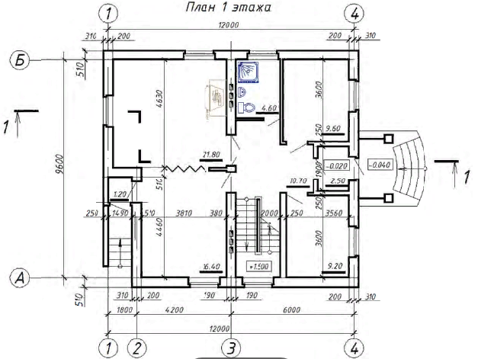

**9. Прочитайте текст, выберите правильный ответ и обоснуйте его.**

Раньше считалось, что размер кафеля должен быть пропорционален площади ванной комнаты. Сегодня производители предлагают крупную и мелкую плитку, которую можно укладывать вплотную друг к другу так, что стена будет смотреться единым полотном. Поэтому уже не так важно, какой площади комната, — можно выбирать облицовочный материал любого формата. Сколько плитки размером 40Х40 понадобится для столовой – зала?

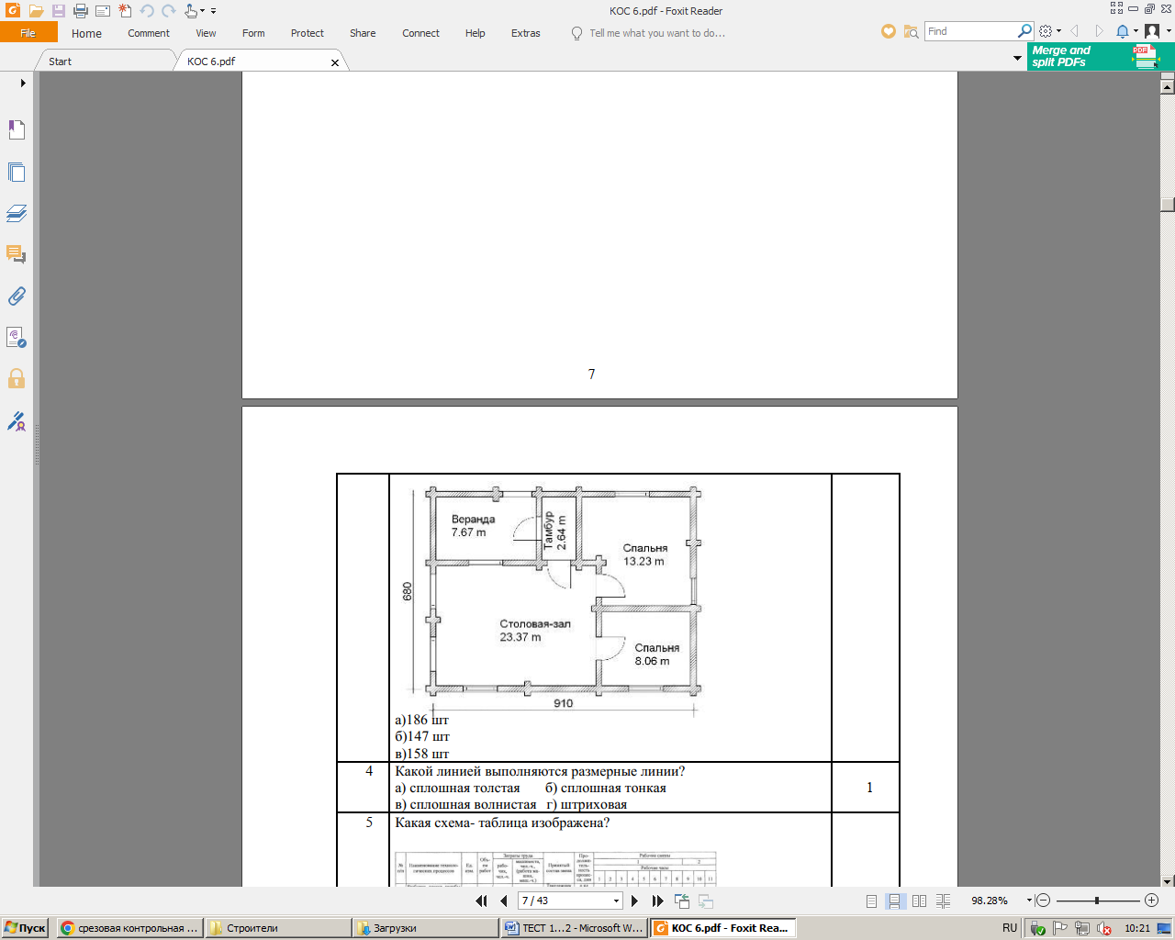

А)186 шт Б) 69 шт В)158 шт Г) 90шт

Ответ:

Обоснование ответа:

**10. Прочитайте текст и установите соответствие.**

Строительные чертежи отличаются большим разнообразием. Их содержание и характер оформления зависят от вида объекта и его назначения, от применяемых конструкций и строительных материалов, методов возведения и стадий проектирования. Сопоставьте конструктивный элемент и его назначение.

А) проем 1) верхний водоизолирующий слой покрытия или крыши здания.

Б) лестничный марш 2) конструкция здания, совмещающая функции потолка и крыши

В) кровля 3) сквозное отверстие в стене для окна, двери, ворот и других целей.

Г) покрытия 4) один наклонный элемент лестницы со ступенями.

Ответ: Запишите выбранные цифры под соответствующими буквами:

|  |  |  |  |
| --- | --- | --- | --- |
| А | Б | В | Г |
|  |  |  |  |

**11. Прочитайте текст и запишите развернутый ответ.**

На чертеже длина детали 300 мм при масштабе 2:1, действительная длина детали составит

Ответ:

Обоснование ответа:

**12. Прочитайте текст и запишите развернутый ответ.**

Вся техническая документация оформляется в соответствии с требованиями государственных стандартов. Основное назначение стандартов ЕСКД:

Ответ:

**13. Прочитайте текст и установите соответствие.**

Контуры большинства предметов и объектов состоят из сочетаний различных линий (прямых, дуг, окружностей), пересекающихся между собой и плавно переходящих одна в другую. Такие плавные переходы называются сопряжением. Какие сопряжения предоставлены на чертеже?

А) 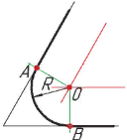 Б) 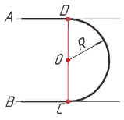 В) 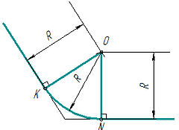 Г) 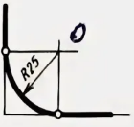

1 – сопряжение двух параллельных прямых;

2 – сопряжение тупого угла;

3 – сопряжение острого угла;

4 – сопряжение прямого угла

Ответ:Запишите выбранные цифры под соответствующими буквами:

|  |  |  |  |
| --- | --- | --- | --- |
| А | Б | В | Г |
|  |  |  |  |

**14. Прочитайте текст, запишите развернутый ответ на вопрос.**

При рисовании крупных пространственных объектов-архитектурных сооружений и интерьеров зданий большое значение имеет выбор точки зрения и применение перспективных построений. Как производят разбивку сетки мозаичных плит?

Ответ:

**15. Прочитайте текст, запишите правильный ответ, обоснуйте ответ.**

Условные обозначения элементов санитарно-технических систем регламентирует ГОСТ 21.205-93.Этот стандарт устанавливает основные условные графические обозначения элементов санитарно-технических систем и буквенно-цифровые обозначения трубопроводов этих систем на чертежах и схемах при проектировании зданий и сооружений различного назначения.Размер санузла 1975х 2325. Определите его площадь, ответьте, как она определяется.

Ответ:______________________________________________________________________

**16. Прочитайте текст и запишите развернутый ответ.**

Назначение ограждающих конструктивных элементов здания (или ограждающих конструкций) – изолировать пространство здания от внешней среды.  Напишите названия конструктивных элементов зданий, обозначенных позициями 1,5,6.

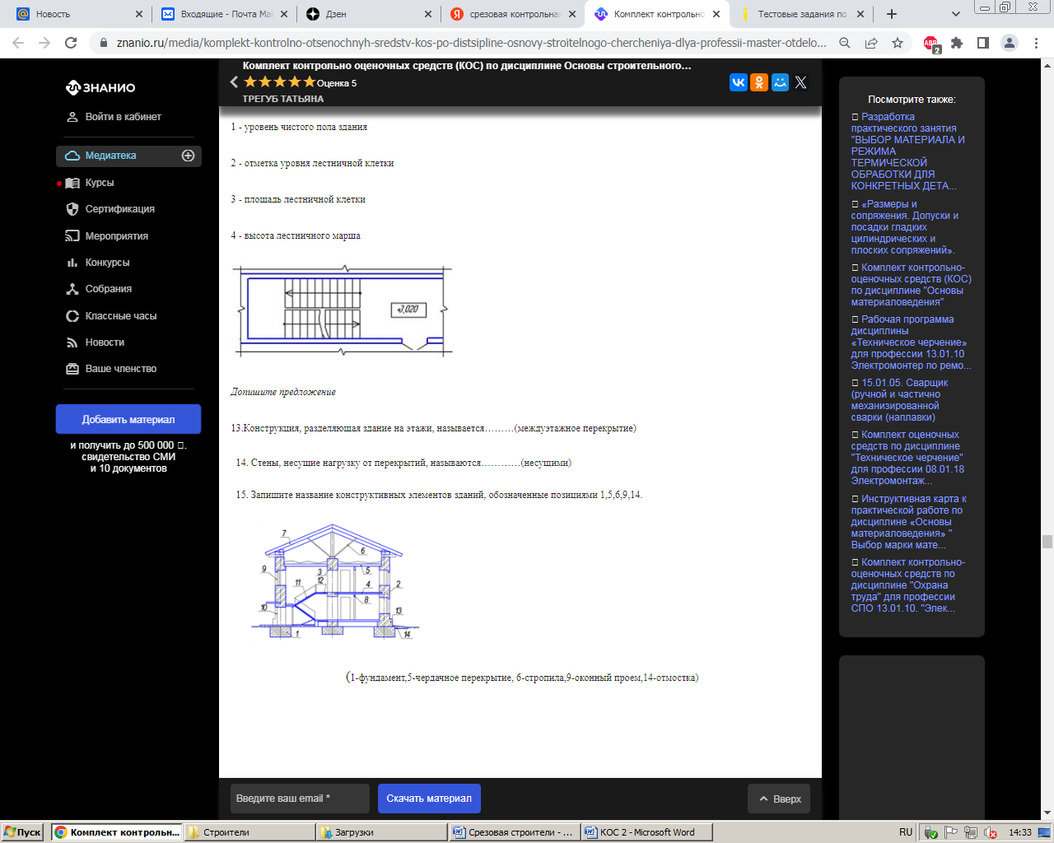

Ответ:

**17. Прочитайте текст, выберите правильный ответ и запиши аргументы, обосновывающие выбор ответа.**

Качество изготовления чертежей зависит от правильно выполненных геометрических построений, рациональные приемы, которых необходимо знать. Какие приемы не относится к геометрическим построениям?

А) выполнение сопряжений

Б) выполнение основной надписи

В) деление окружности на части

Г) деление отрезка на части

Ответ:

Обоснование:

**18. Прочитайте текст и установите последовательность определения размеров деталей**

1) Определить форму детали

2) Прочитать основную надпись чертежа

3) Определить по чертежу размеры детали и ее элементов

4) Определить какие виды даны на чертеже, выяснить, какой из них является главным

Ответ: Запишите соответствующую последовательность цифр слева направо:

|  |  |  |  |
| --- | --- | --- | --- |
|  |  |  |  |

**19. Прочитайте текст и установите соответствие.**

Для уточнения разновидности материала, в частности материалов с однотипным обозначением, графическое обозначение следует сопровождать поясняющей надписью. Сопоставьте название и графическое обозначение материалов.

А) керамика 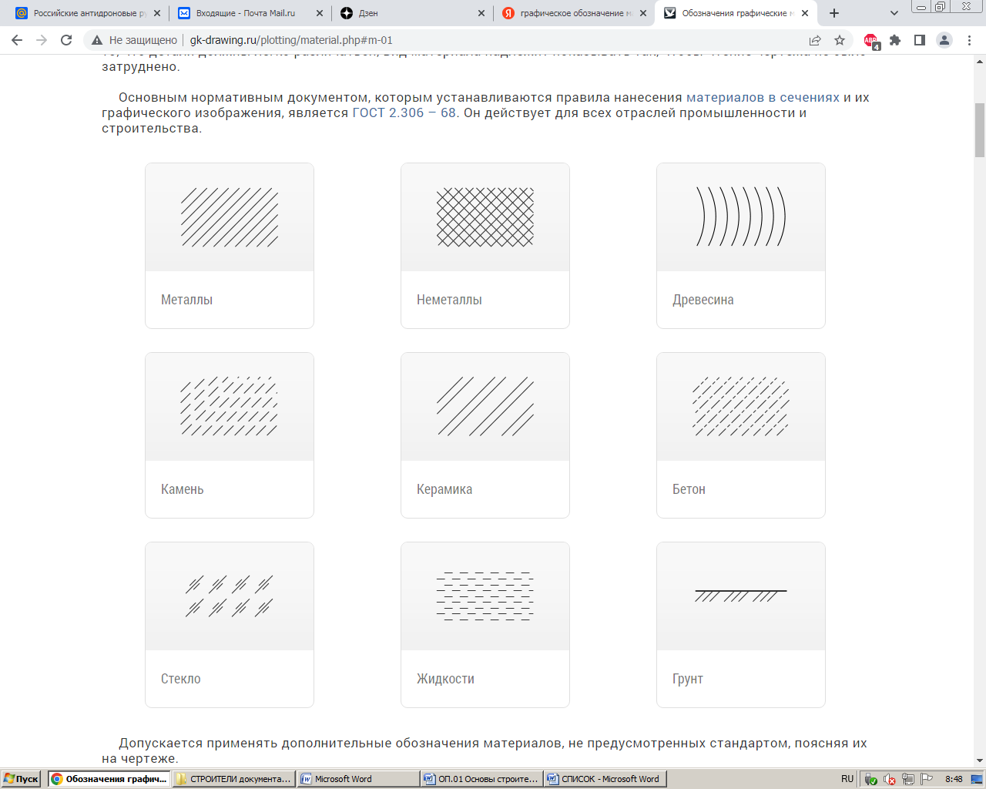 1

Б) жидкости  2

В) металлы  3

Г) стекло  4

Ответ: Запишите выбранные цифры под соответствующими буквами:

|  |  |  |  |
| --- | --- | --- | --- |
| А | Б | В | Г |
|  |  |  |  |

**20.**  **Прочитайте текст и установите соответствие.**

Технические приемы изображения архитектурной формы на чертеже зависят и от характера этой формы. Пластическая форма лучше всего выявляется светотенью, а плоскостная и многоцветная – тоном или цветом.

Светотеневая моделировка формы может выполнять акварелью, цвет, которой выбирается независимо от цвета источника освещения. Установите цвета, относящиеся к теплому и холодному колориту.

1) зеленый 2) желтый 3) синий 4) красный

|  |  |
| --- | --- |
| **А) холодный колорит** | **Б) теплый колорит** |
|  |  |
|  |  |
|  |  |

**Вариант 2**

**Тест по учебной дисциплине ОП. 01 Основы строительного черчения**

**профессии 08.01.25 Мастер отделочных строительных и декоративных работ**

1. **Прочитайте текст и запишите развернутый ответ**.

Элементарными геометрическими построениями на чертежах являются: деление отрезков прямой и углов на равные части; деление окружности на равные части; по­строение уклонов и конусности. Часто встречаются на чертежах различные со­пряжения. Сопряжение - это

Ответ:______________________________________________________________________

**2.** **Прочитайте текст и установите соответствие.** Масштаб это отношение линейных размеров к действительным. Масштаб может быть выражен числом или изображен графически.

|  |  |
| --- | --- |
| А) М 1:1 | 1) масштаб уменьшения |
| Б) М 1:2000 | 2) масштаб в натуральную величину |
| В) М 1:2 | 3)масштаб проектирования генеральных планов крупных объектов |
| Г) М 5:1 | 4) масштаб увеличения |

**Ответ:** Запишите выбранные цифры под соответствующими буквами:

|  |  |  |  |
| --- | --- | --- | --- |
| А | Б | В | Г |
|  |  |  |  |

**3.** **Прочитайте текст,** в**ыберите один правильный ответ и обоснуйте выбор ответа.**  Чертежи выполняют на листах чертежной бумаги с определенным соотношением размеров сторон, т.е. определенного формата. Основная надпись на чертеже располагается:

А) справа вверху

Б) по центру

В) снизу справа

Г) вверху слева

Ответ:

Обоснование ответа:

**4. Прочитайте текст,** в**ыберите один правильный ответ.**

При выполнении и оформлении чертежей необходимо руководствоваться правилами, установленными стандартами. СПДС - это

А) Единая система конструкторской документации

Б) Система проектной документации для строительства

В) Государственная система стандартизации

Г) Отраслевые стандарты

Ответ:

**5.**  **Прочитайте текст,** в**ыберите один правильный ответ и обоснуйте выбор ответа.**

Часть здания по высоте, ограниченная полом и перекрытием, называется:  
А) подвалом;  
Б) этажом;  
В) отмосткой

Г) перекрытием

Ответ:

Обоснование ответа:

**6. Прочитайте текст и запишите развернутый обоснованный ответ.**

Какое санитарно-техническое оборудование расположено в ванной комнате?

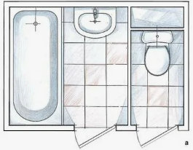

Ответ:

**7. Прочитайте текст, выберите правильный ответ и запишите аргументы, обосновывающие выбор ответа.**

Лестницы являются одним из важных конструктивных элементов в современных зданиях. Они располагаются в огнестойких помещениях с капитальными стенами. Условный знак, приведенный на плане в виде числа +3,020, заключенного в прямоугольник, расшифровывается как …

А) уровень чистого пола здания

Б) отметка уровня лестничной клетки

В) площадь лестничной клетки

Г) высота лестничного марша

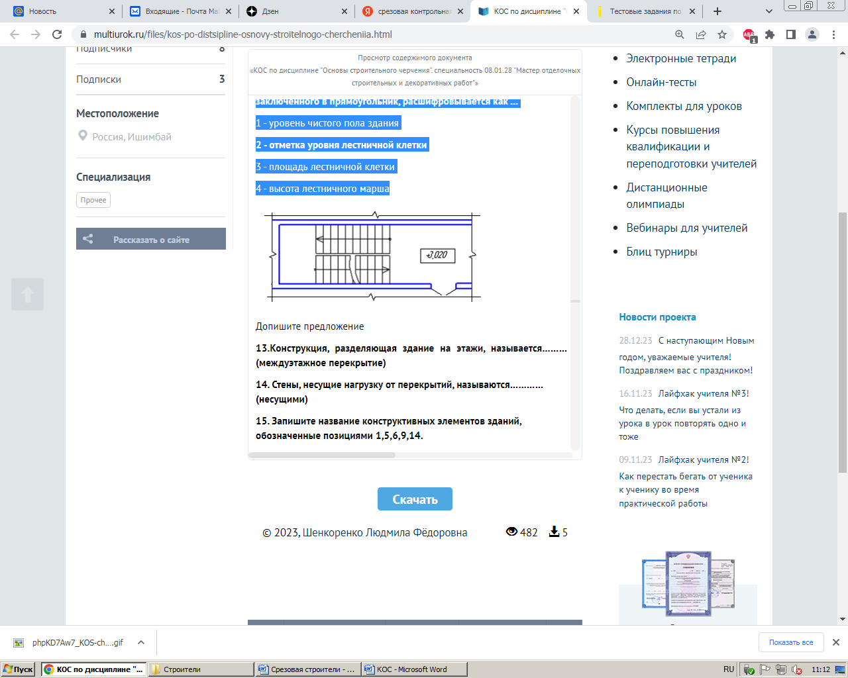

Ответ:

Обоснование ответа:

**8. Прочитайте текст, выберите правильный ответ и запишите аргументы, обосновывающие выбор ответа.**

Условные отметки уровней (высоты, глубины) на планах, разрезах, фасадах показывают расстояние по высоте от уровня поверхности какого-либо элемента конструкции здания, расположенного вблизи планировочной поверхности земли. Высота потолка комнаты 1 этажа равна

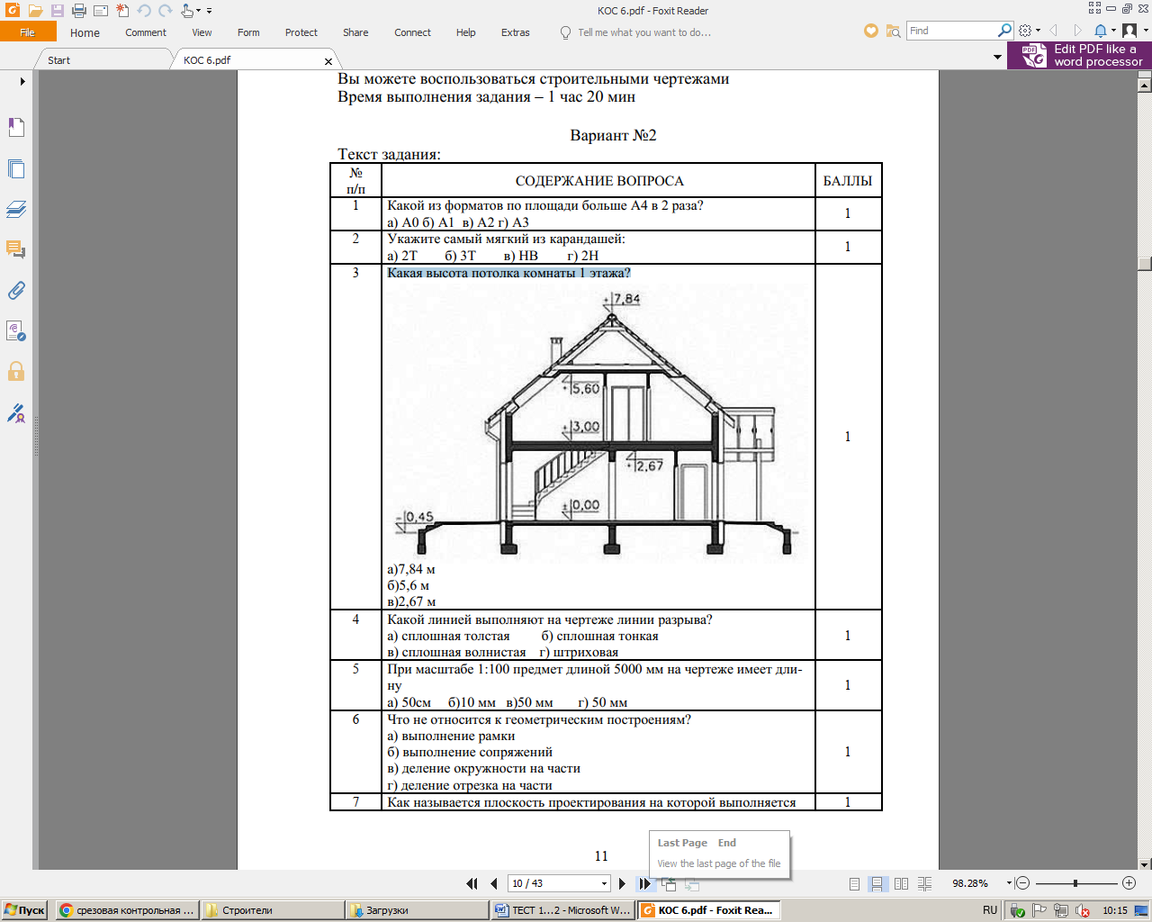

А)7,84 м

Б)5,6 м

В)2,67 м

Г) 7,34м

Ответ:

Обоснование ответа:

**9. Прочитайте текст, выберите правильный ответ**.

В рабочий комплект чертежей промышленных зданий и сооружений входят

А) чертежи генерального плана и транспорта, архитектурно-строительные,

железобетонных и металлических конструкций, санитарно-технических устройств, отопления и вентиляции;

Б) чертежи железобетонных конструкций, металлических конструкций, чертежи деталей;

В) чертежи генерального плана и транспорта, архитектурно-строительные,

железобетонных конструкций.

Г) чертежи архитектурно-строительные, металлических конструкций, санитарно-технических устройств, отопления и вентиляции;

Ответ:

**10. Прочитайте текст и запишите развернутый ответ.**

ГОСТ 2.304-81 устанавливает параметры шрифта для надписей, наносимых на чертежах и технических документов всех отраслей промышленности и строительства. Какими параметрами определяют чертежный шрифт:

Ответ:

**11. Прочитайте текст, выберите один правильный ответ**. Геометрическое тело – часть пространства, ограниченная гранными, линейчатыми или криволинейными поверхностями.

Укажите многогранник среди указанных геометрических тел.

А) цилиндр

Б) конус

В) пирамида

Г) шар

Ответ:

**12. Прочитайте текст и запишите развернутый ответ.** Чертеж должен иметь полное представление о форме изображаемого предмета, его размерах, материале, а также содержать сведения о способах его изготовления. Все изображения на чертежах в зависимости от их содержания, разделяют на виды, разрезы и сечения. Напишите определение разреза.

Ответ:

**13. Прочитайте текст и установите последовательность.**

1) Проводятся линии проекционной связи

2) Проставляются размеры детали.

3) Обводятся контуры детали сплошной основной толстой линией

4) Строятся оси фронтальной, горизонтальной и профильной плоскостей

|  |  |  |  |  |
| --- | --- | --- | --- | --- |
|  | А | Б | В | Г |
| Ответ |  |  |  |  |

**14. Прочитайте текст и запишите развернутый ответ.** Сечением называется изображение фигуры, получающейся при мысленном рассечении предмета одной или несколькими плоскостями, на сечении показывается только то, что расположено непосредственно в секущей плоскости.

Как принято располагать вынесенное сечение?

Ответ:

**15. Прочитайте текст, выберите правильный ответ, запишите аргументы, обосновывающие выбор ответа. Определите** площадь здания, зная его основные параметры длину и ширину?

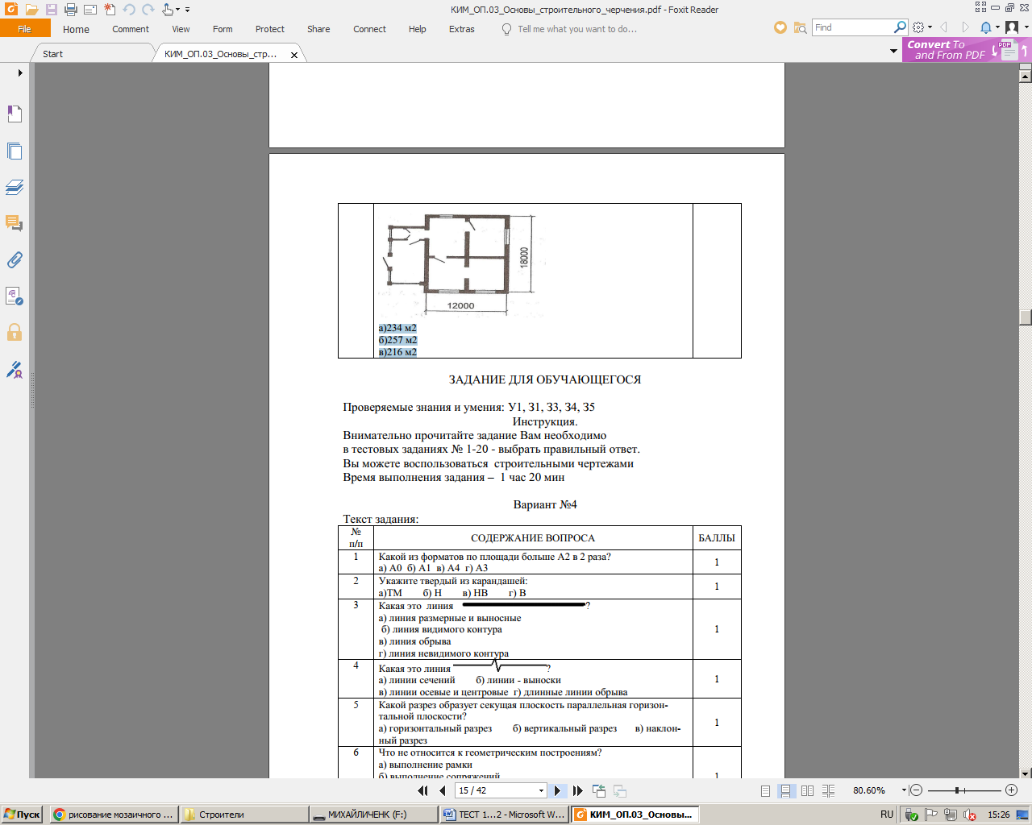  
  
 А) 27м2 Б) 34м2 В) 21,6 м2 Г) 18,6 м2

Ответ:

Обоснование:

**16. Прочитайте текст и запишите развернутый ответ.** Прежде чем приступить к основному рисунку интерьера, рекомендуется выполнить несколько эскизов. Что является основой интерьера?

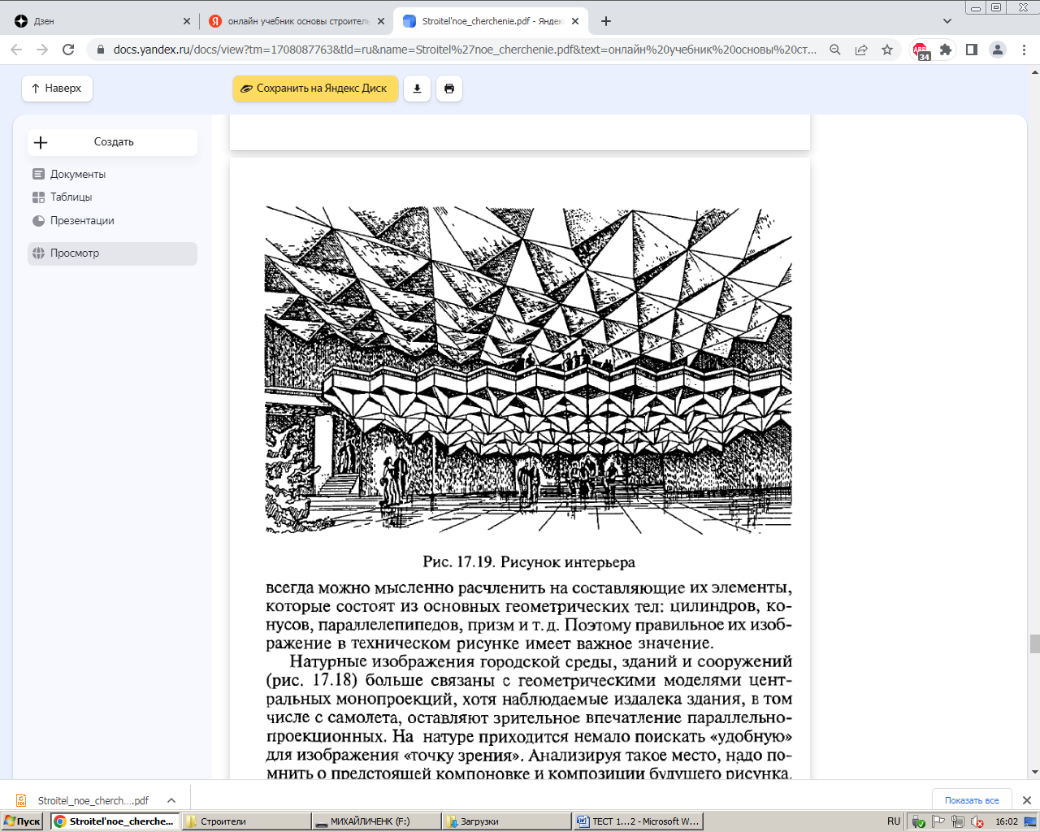

Ответ:

**17. Прочитайте текст и установите соответствие в наименовании красок и их цвета.**

А) красный 1) белила (цинковые);

Б) оранжевый 2) изумрудная зелень;

В) зеленый 3) охра красная;

Г) белый 4) кадмий оранжевый;

|  |  |  |  |  |
| --- | --- | --- | --- | --- |
|  | А | Б | В | Г |
| Ответ |  |  |  |  |

**18. Прочитайте текст и запишите развернутый ответ.** Все цвета делят на ахроматические и хроматические. Напишите определения этих понятий.

|  |  |  |
| --- | --- | --- |
|  | А) ахроматические | Б) хроматические. |
| Ответ |  |  |

**19.**  **Прочитайте текст, выберите правильный ответ.** Сколько плитки размером 50х50 понадобится в парную? Если площадь парной составляет 8м2 ?

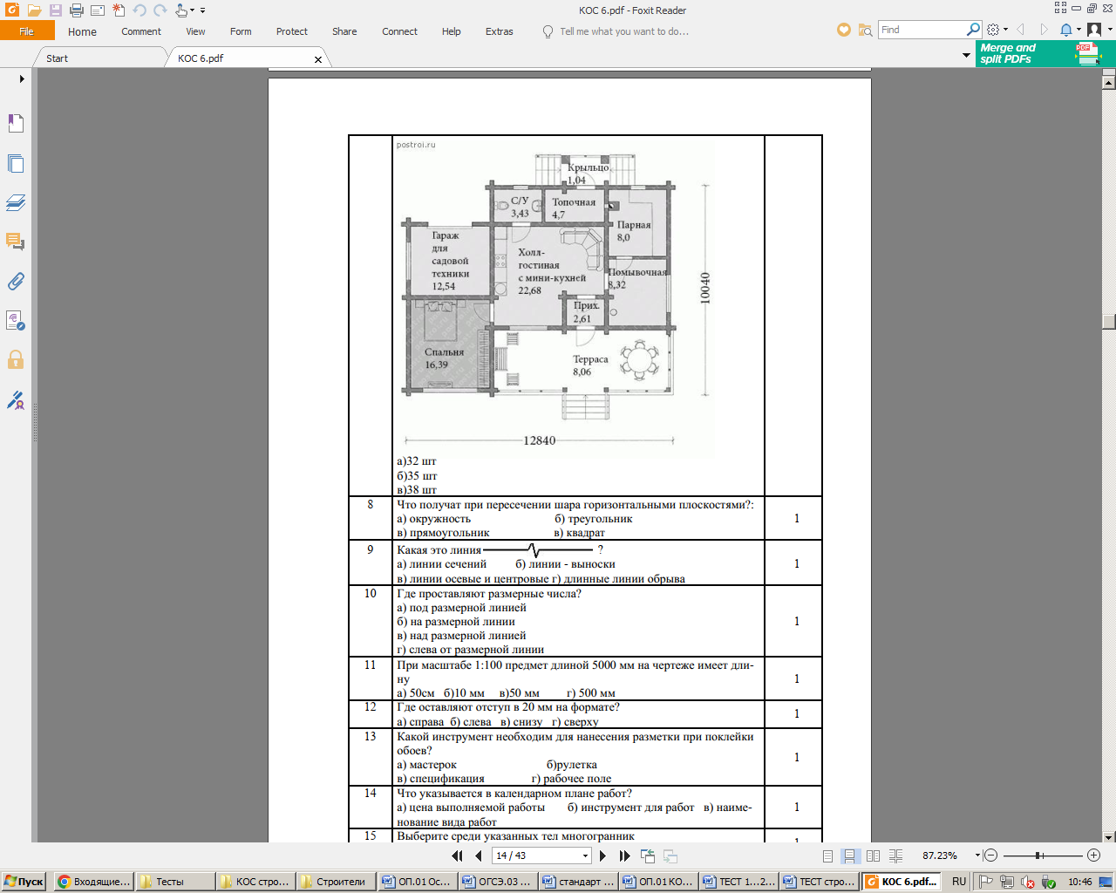

А) 47шт; Б) 32шт; В) 26шт. Г) 20шт

**20. Прочитайте текст и запишите развернутый обоснованный ответ.** Эскизы и чертежи по декоративно-художественной отделке, зданий выполняют как в процессе архитектурного проектирования будущего здания, так и при реставрационных работах. Как выполнить покраску акварельными красками плиточного пола?

Ответ:

Обоснование:

**Вариант 3**

**Тест по учебной дисциплине ОП. 01 Основы строительного черчения**

**профессии 08.01.25 Мастер отделочных строительных и декоративных работ**

**1.Прочитайте текст и установите последовательность.** Эскиз детали – это чертеж, предназначенный для временного использования в производстве, выполненный от руки, в глазомерном масштабе, с соблюдением пропорций изображаемого предмета. Если изделие предполагается использовать многократно, то по эскизу выполняют чертеж. Эскиз выполняется в определенной последовательности:

1) как расположить виды на листе бумаги

2) решить, какой вид принять за главный – «вид спереди», в котором более характерна форма детали

3) нужно ли применять дополнительные виды, разрезы и сечения

4) определить минимальное, но необходимое количество видов для данной детали

Запишите соответствующую последовательность цифр слева направо:

|  |  |  |  |  |
| --- | --- | --- | --- | --- |
|  |  |  |  |  |

**2.** **Прочитайте текст и установите соответствие между параметрами шрифта и обозначениями.** Все надписи, тексты и буквенно-цифровые обозначения на чертежах, схемах и других технических документах выполняют соответствующими шрифтами.

|  |  |
| --- | --- |
| А) высота прописных букв | 1) a |
| Б) расстояние между буквами | 2) e |
| В) минимальное расстояние между словами | 3) h |
| Г) толщина линий шрифта | 4) d |

|  |  |  |  |  |
| --- | --- | --- | --- | --- |
|  | А | Б | В | Г |
| Ответ: |  |  |  |  |

**3. Прочитайте текст и дайте развернутый ответ .** Все знаки и цифрыпишут по направлению размерной линии, справа налево или снизу вверх. Знаки на чертеже означают:

А) R10

Б) Ø12

В) 

Г) L200

|  |  |  |  |  |
| --- | --- | --- | --- | --- |
|  | А | Б | В | Г |
| Ответ: |  |  |  |  |

**4. Прочитайте текст и установите соответствие.**  Чертежи оформляются по правилам, установленным ЕСКД, на листах бумаги определенных размеров, называемых форматами:

|  |  |
| --- | --- |
| А) А1 | 1 210х297 |
| Б) А 2 | 2 297х420 |
| В) А3 | 3 594х841 |
| Г) А4 | 4 420х594 |

|  |  |  |  |  |
| --- | --- | --- | --- | --- |
|  | А | Б | В | Г |
| Ответ: |  |  |  |  |

**5.** **Прочитайте текст и выберите один правильный ответ.** Проектно-конструкторская документация является объектом государственной и международной стандартизации.

При оформлении строительных чертежей руководствуются правилами, установленными:

А) только системой стандартов ЕСКД

Б) только системой стандартов СПДС

В) международной организацией по стандартизации ИСО

Г) системой стандартов ЕСКД и СПДС

Ответ:

**6. Прочитайте текст, выберите правильный ответ и запишите аргументы, обосновывающие выбор ответа.**  Размеры на чертежах указывают размерными числами и размерными линиями. Размерные числа должны соответствовать действительным размерам изображаемого предмета.

А) миллиметрах

Б) сантиметрах

В)дюймах

Г) метрах

Ответ:

Обоснование**:**

**7. Прочитайте текст, выберите правильный ответ и запишите аргументы, обосновывающие выбор ответа.**  Какой буквой обозначен оконный проём без четвертей с двойными переплётами?

А)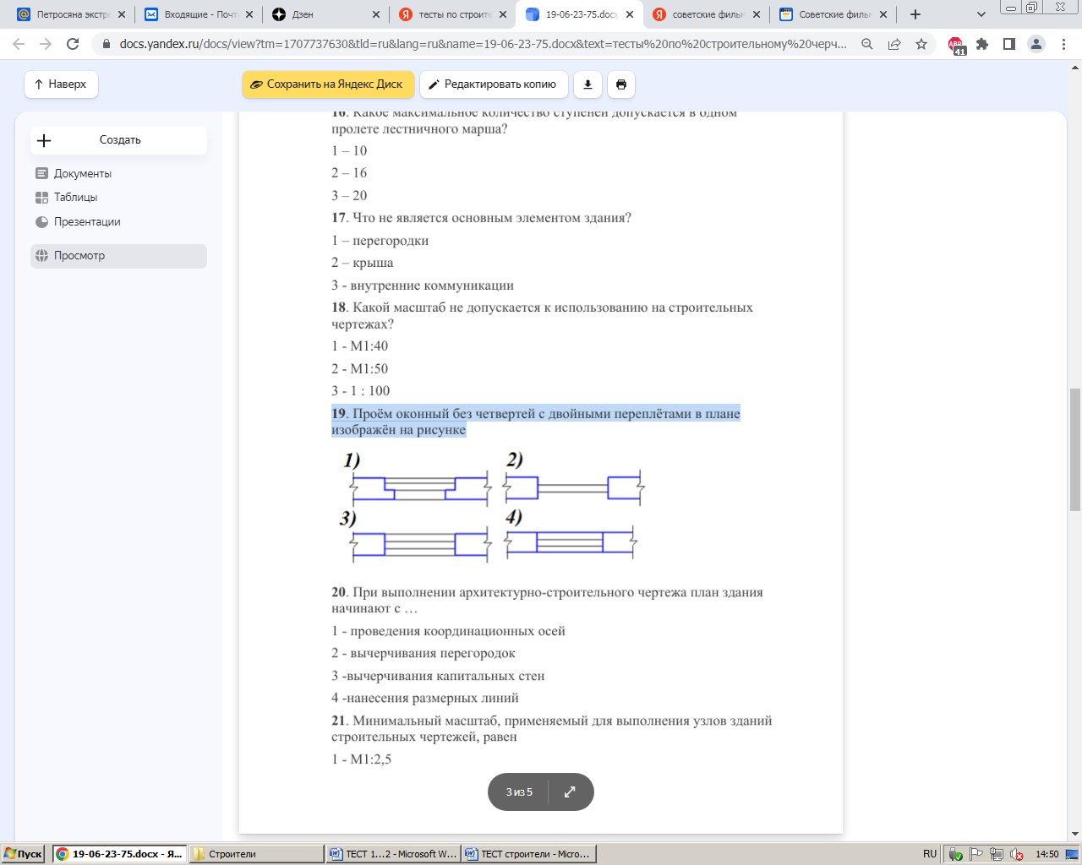 Б) 

В) Г)

Ответ:

**8.** **Прочитайте текст и дайте развернутый ответ, описав условные графические обозначения материалов в сечениях.** Допускается применять дополнительные обозначения материалов в сечениях. Для уточнения разновидности материала, графические обозначения следует сопровождать поясняющей надписью на поле чертежа. Что обозначают данные условные обозначения?

А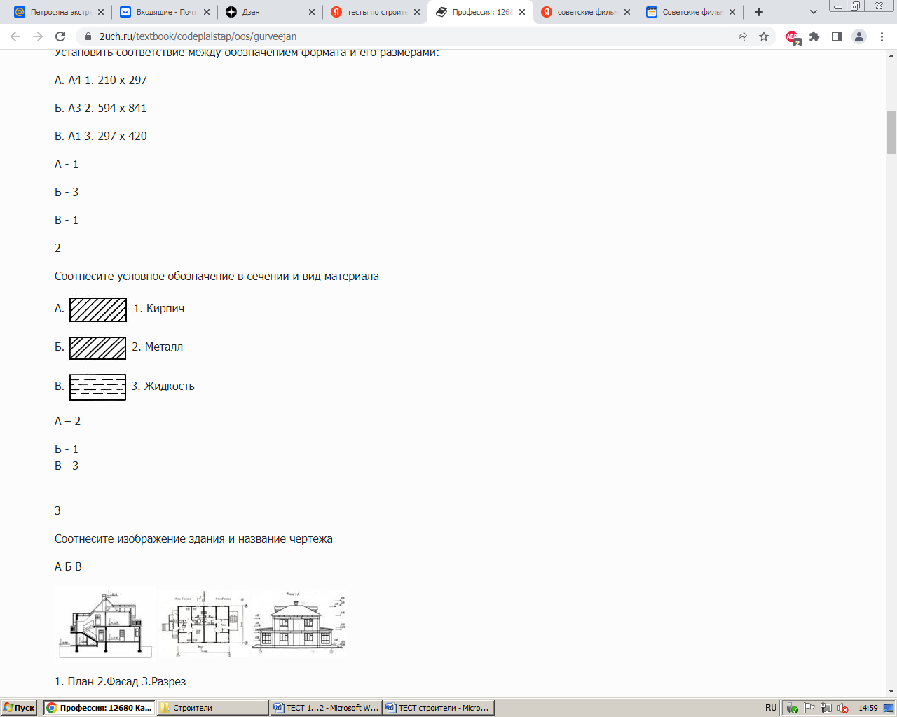 Б 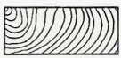 В 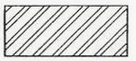 Г 

|  |  |  |  |  |
| --- | --- | --- | --- | --- |
|  | **А** | **Б** | **В** | **Г** |
| Ответ: |  |  |  |  |

**9. Прочитайте текст и выберите один правильный ответ.** Строительные чертежи зданий и инженерных сооружений составляют по общим правилам прямоугольного проецирования на основные плоскости проекций. Изображения зданий на строительных чертежах имеют свои названия. Напишите название данного чертежа и дайте его определение.

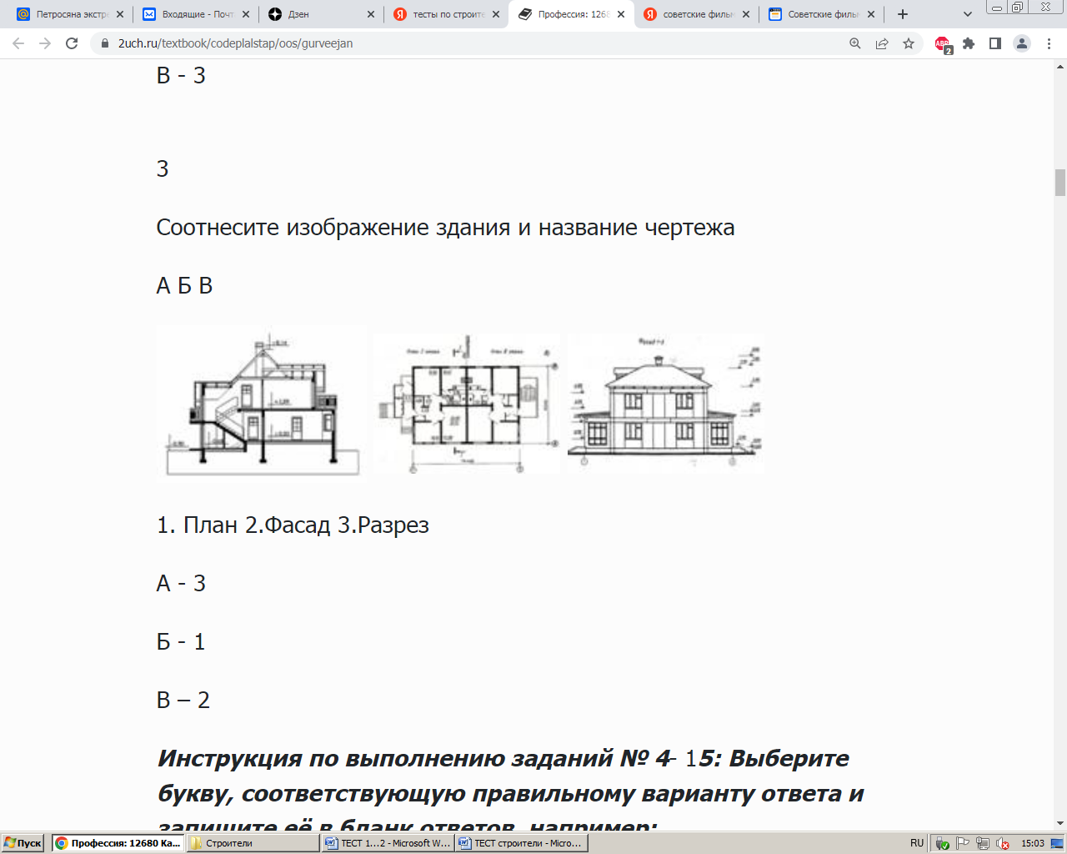

А) план здания; Б) разрез здания; В) фасад здания Г) главный вид

**10. Прочитайте текст и дайте развернутый ответ, запишите аргументы.** При выполнении строительных чертежей часто производят геометрические построения с помощью угольника и циркуля. Как выполнить деление окружности на 3 равные части.

Ответ:

**11. Прочитайте текст и выберите правильный ответ, запишите аргументы.** Размер на чертеже — число, показывающее истинную величину изделия или его элементов независимо от масштаба и точности. Правила нанесения размеров на чертежах устанавливает ГОСТ 2.307- 2011.

Какие размеры наносят на чертежах?

А) угловые

Б) справочные

В) координирующие

Г) линейные

 Ответ:

Обоснование:

**12. Прочитайте текст и дайте развернутый ответ.** Чтобы чертеж был выразительным и легко читался, он должен быть оформлен линиями различной толщины. Напишите наименование и назначение перечисленных типов линий.

**А) 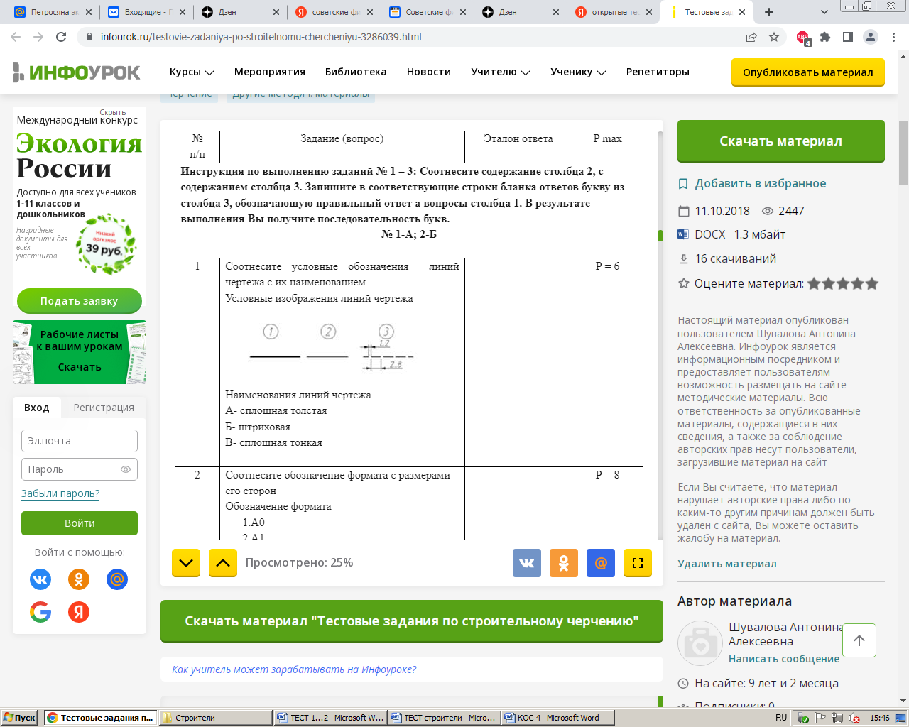 Б)**  **В)**  **Г)** 

|  |  |  |  |  |
| --- | --- | --- | --- | --- |
|  | **А** | **Б** | **В** | **Г** |
| **Ответ:** |  |  |  |  |

**13.**  **Прочитайте текст, установите последовательность.** Изометрическая проекция — это такой способ изображения предметов, при котором у предмета не будет перспективных искажений. В перспективе формы и пропорции предмета в проекции искажаются. В изометрии же между реальным объектом и его проекцией разницы практически нет — его формы и пропорции не изменяются.

1) Провести параллельные линии вдоль каждой оси с равным шагом

2) Ось Z обычно направлена вертикально, а оси X и Y — под углом 30 градусов к горизонту.

3) Выполнить построение изображения

4) Выбрать три оси (X, Y и Z), которые будут образовывать углы в 120 градусов между собой.

|  |  |  |  |  |
| --- | --- | --- | --- | --- |
|  | А | Б | В | Г |
| Ответ |  |  |  |  |

**14. Прочитайте текст и дайте развернутый ответ, описав назначение чертежных инструментов.** Для построения чертежей необходимы чертежные инструменты и материалы

А) 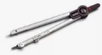

Б) 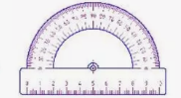

В) 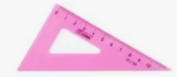

Г) 

|  |  |  |  |  |
| --- | --- | --- | --- | --- |
|  | А | Б | В | Г |
| Ответ: |  |  |  |  |

**15. Прочитайте текст и запишите аргументированный ответ.** О величине изображаемого на чертеже предмета независимо от масштаба судят по размерным числам. Как располагаются размерные числа на чертежах?

Ответ:____________________________________________________________________

Обоснование:______________________________________________________________

**16**. **Прочитайте текст и запишите аргументированный ответ.** Графическое обозначение материалов прочерчивают тонкими линиями. Линии штриховки должны наноситься с наклоном:

Ответ:

**17. Прочитайте тест и установите соответствие.** Изображения на строительных чертежах планов, фасадов, разрезов, деталей и других элементов гражданских, промышленных и сельско-хозяйственных зданий выполняются в масштабах, установленных ГОСТ 2.302-68. На чертежах строительных изделий масштаб проставляется в соответствующей графе основной надписи.

|  |  |
| --- | --- |
| А) Планы этажей (кроме технических) разрезы, фасады | 1) 1:100 |
| Б) Планы кровли, полов, технических этажей | 2) 1:100; 1:200; 1:400; 1:500 |
| В) Фрагменты планов, фасадов | 3) 1:10; 1:20 |
| Г) Узлы | 4)1:500; 1:800; 1:1000 |

|  |  |  |  |  |
| --- | --- | --- | --- | --- |
|  | А | Б | В | Г |
| Ответ: |  |  |  |  |

**18. Прочитайте текст и установите соответствие между чертежом и его изображением.** Планы, фасады, разрезы, достаточно систематизированные изображения.

А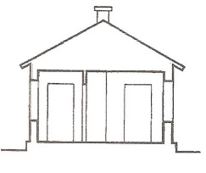 1) генеральный план

Б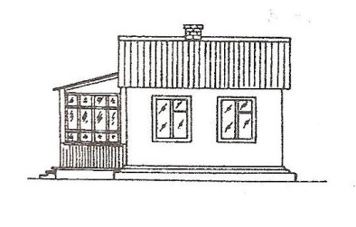 2) план здания

В 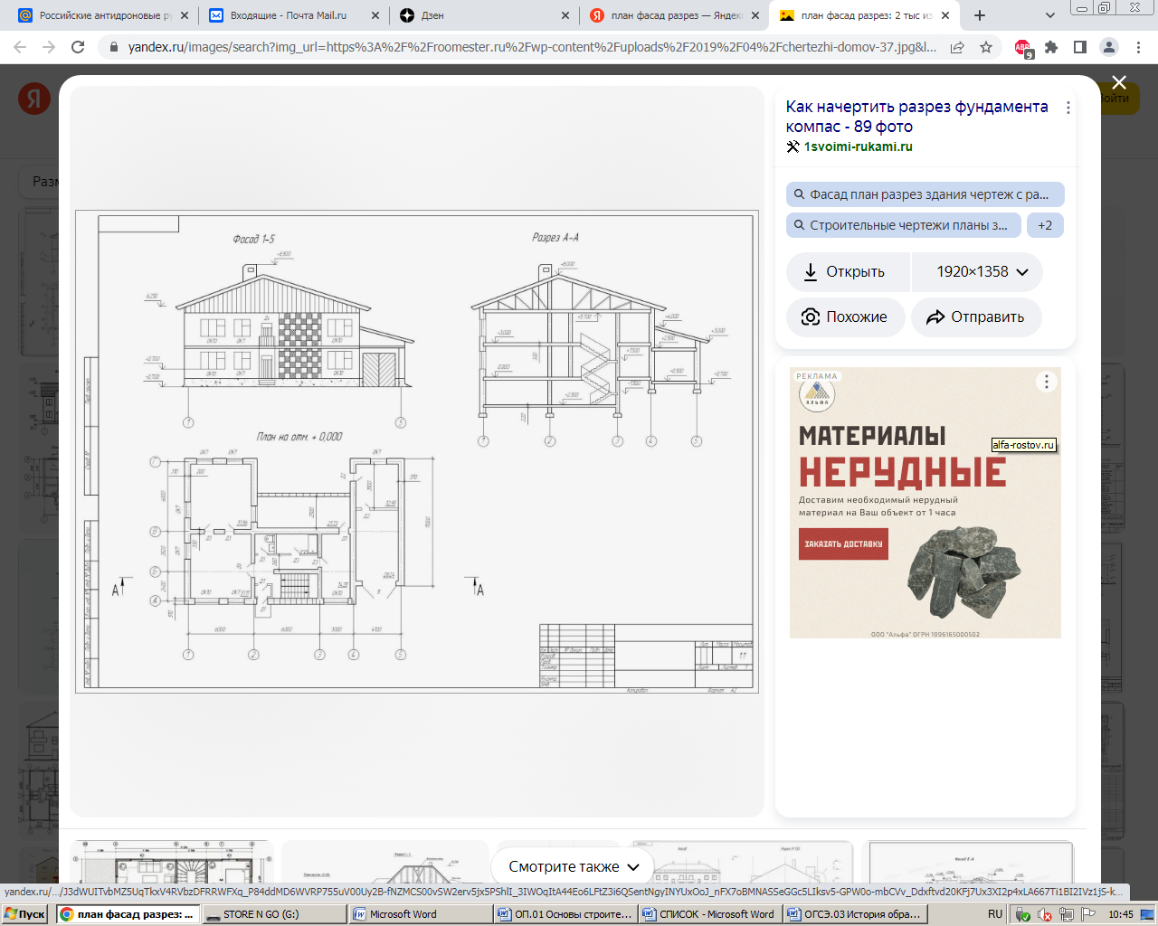 3) разрез здания

Г 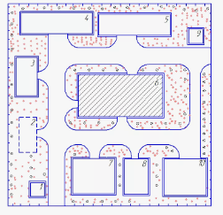 4) фасад здания

|  |  |  |  |  |
| --- | --- | --- | --- | --- |
|  | А | Б | В | Г |
| Ответ: |  |  |  |  |

**19. Прочитайте текст, заменяя графические обозначения словами.**  ГОСТ 2.306-68 устанавливает графические обозначения материалов в сечениях, а также правила нанесения их на чертежи всех отраслей промышленности и строительства.

Вдоль железнодорожной насыпи из  на  фундаменте стоят  опоры линий электросети. Справа от полотна железной дороги находятся 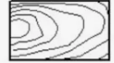 телеграфные столбы, на которых с помощью изоляторов закреплены  провода.

Ответ:

**20. Прочитайте текст и дайте развернутый ответ.** В настоящее время приемы графического оформления архитектурно-строительных чертежей расширились за счет применения различных материалов. Какими инструментами выполняют отмывку строительного чертежа?

Ответ:

**Вариант 4**

**Тест по учебной дисциплине ОП. 01 Основы строительного черчения**

**профессии 08.01.25 Мастер отделочных строительных и декоративных работ**

**1.****Прочитайте текст и установите соответствие.** ГОСТ 2.302-68 устанавливает следующий ряд масштабов изображений на чертежах. Для архитектурно строительных чертежей используют следующие масштабы:

|  |  |  |  |  |  |
| --- | --- | --- | --- | --- | --- |
| А) фрагменты фасадов | | | 1) 1:20 | | |
| Б) планы зданий | | | 2) 1:100 | | |
| В) детали конструкций | | | 3) 1:200 | | |
| Г) планы этажей | | | 4) 1:50 | | |
|  | А | Б | | В | Г |
| Ответ: |  |  | |  |  |

**2.** **Прочитайте текст и запишите развернутый ответ.** При построении строительных чертежей часто производят следующие геометрические построения при делении окружности на 6 равных частей?

Ответ:

**3. Прочитайте текст** **и установите соответствие.**  Производственные детали и узлы строительных конструкций всегда можно мысленно расчленить на составляющие их элементы, которые состоят из геометрических тел:

А) призма 1) 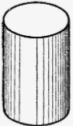  
Б) конус 2) 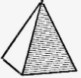

В) пирамида 3) 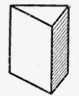   
Г) цилиндр 4) 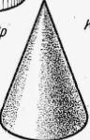

|  |  |  |  |  |
| --- | --- | --- | --- | --- |
|  | А | Б | В | Г |
| Ответ: |  |  |  |  |

**4. Прочитайте текст, выберите один правильный ответ и запишите аргументы, обосновывающие выбор ответа.**  Чтобы по чертежу можно было судить о величине изображаемого изделия, на чертеже наносят размеры и знаки. Какой знак или букву следует нанести перед размерным числом при указании диаметра окружности?

А) D; Б) R; В) Ø Г)

Ответ:

Обоснование:

**5.** **Прочитайте текст и установите соответствие.** Чтобы чертеж был выразительным и легко читался, он должен быть оформлен линиями различной толщины и начертания. ГОСТом установлены следующие типы линий:

|  |  |
| --- | --- |
| А) | 1) разомкнутая |
| Б) | 2) штриховая |
| В) | 3) сплошная тонкая с изломами |
| Г) | 4) штрихпунктирная тонкая |

|  |  |  |  |  |
| --- | --- | --- | --- | --- |
|  | А | Б | В | Г |
| Ответ: |  |  |  |  |

**6. Прочитайте текст и установите соответствие.** Конструктивным элементом называется отдельная самостоятельная часть здания или сооружения:

А) перегородки 1) деревянные брусья, уложенные на наружные стены здания

Б) кровля 2) верхний водоизолирующий слой покрытия или крыши

В) мауэрлат 3) несущие конструкции кровельного покрытия

Г) стропила 4) внутренние ограждающие конструкции, разделяющие

смежные помещения в здании

|  |  |  |  |  |
| --- | --- | --- | --- | --- |
|  | А | Б | В | Г |
| Ответ: |  |  |  |  |

**7. Прочитайте текст и выберите правильный ответ и запишите аргумент, обосновывающий выбор ответа.**  Какое максимальное количество ступеней допускается в одном пролете лестничного марша?

А) 10

Б) 16

В) 20

Г) 12

Ответ:

Обоснование:

**8.** **Прочитайте текст и установите соответствие.** Марка, проставляемая на чертеже состоит из буквенного обозначения, показывающего к какому комплекту рабочих чертежей проекта относится данный лист:

А) интерьеры 1) КД

Б) конструкции деревянные 2) ГП

В) архитектурные решения 3) АИ

Г) генеральный план 4) АР

|  |  |  |  |  |
| --- | --- | --- | --- | --- |
|  | А | Б | В | Г |
| Ответ: |  |  |  |  |

**9. Прочитайте текст и установите последовательность.** Рабочий чертеж детали – это конструкторский документ, содержащий изображение детали и другие данные, необходимые для ее изготовления и контроля. Рабочий чертеж должен содержать:

1) технические требования

2) сведения о материале, термической обработке, покрытии, отделке

3) необходимые размеры с их предельными отклонениями, шероховатость поверхностей

4)минимальное, но достаточное число изображений (видов, разрезов, сечений, выносных элементов), полностью раскрывающих форму детали

Запишите соответствующую последовательность цифр слева направо:

|  |  |  |  |
| --- | --- | --- | --- |
|  |  |  |  |

**10. Прочитайте текст, выберите правильный ответ и запишите аргументы, обосновывающие выбор ответа.** Размеры на чертежах указывают размерными линиями и размерными числами. При нанесении размеров, на всех чертежах, независимо от масштаба, наносят действительные размеры. Где проставляют размерные числа?  
А) под размерной линией  
Б) на размерной линии  
В) над размерной линией  
Г) слева от размерной линии

Ответ:

Обоснование ответа:

**11. Прочитайте текст и установите соответствие.**

А) 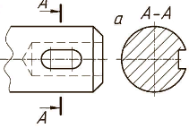 1) наложенное несимметричное сечение

Б) 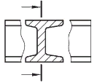 2) вынесенное сечение

В) 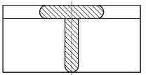 3) наложенное симметричное сечение

Г) 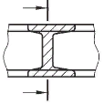 4) сечение, расположенное в разрыве вида

|  |  |  |  |  |
| --- | --- | --- | --- | --- |
|  | А | Б | В | Г |
| Ответ: |  |  |  |  |

**12. Прочитайте текст и дайте развернутый ответ.** Чертежи деталей в зависимости от назначения и способа выполнения изображений подразделяются на эскизы и собственно чертежи деталей. Эскизы, так же как и рабочие чертежи, выполняют по методу прямоугольных (ортогональных) проекций с соблюдением правил проекционного черчения.

Эскиз детали - это

Ответ:

**13.**  **Прочитайте текст и установите последовательность.**  Строительные чертежи, как и сборочные нужно читать в определенной последовательности. Рекомендуется придерживаться плана чтения строительных чертежей:

1) установить, какие даны изображения

2)изучить взаимное расположение, связи и конструкцию всех частей здания

3)определить название здания или сооружения

4)выяснить расположение дверей, окон, санитарно-технического и другого оборудования во всех жилых и нежилых помещениях

Запишите соответствующую последовательность цифр слева направо:

|  |  |  |  |
| --- | --- | --- | --- |
|  |  |  |  |

**14. Прочитайте текст, выберите правильные ответы и запишите аргументы, обосновывающие выбор ответов.** Плоской фигурой называется фигура, все точки которой принадлежат одной плоскости.

А) прямоугольник

Б) пирамида

В) овал

Г) конус

Ответ:

Обоснование:

**15. Прочитайте текст и установите соответствие.** Различные здания и сооружения проектируют и возводят для реализации производственных и социально-бытовых потребностей людей. Строительные объекты подразделяются на группы:

|  |  |
| --- | --- |
| А) жилые здания | 1) птицефермы, коровники, склады |
| Б) общественные здания | 2) жилые дома, общежития, гостиницы |
| В) промышленные здания | 3) школы, театры, клубы, больницы |
| Г) сельскохозяйственные здания | 4) фабрики, заводы, предприятия транспорта |

|  |  |  |  |  |
| --- | --- | --- | --- | --- |
|  | А | Б | В | Г |
| Ответ: |  |  |  |  |

**16. Прочитайте текст и запишите развернутый обоснованный ответ.** Конструкцией принято считать часть здания или сооружения. Напишите определение конструктивных элементов № 1, №2, №8

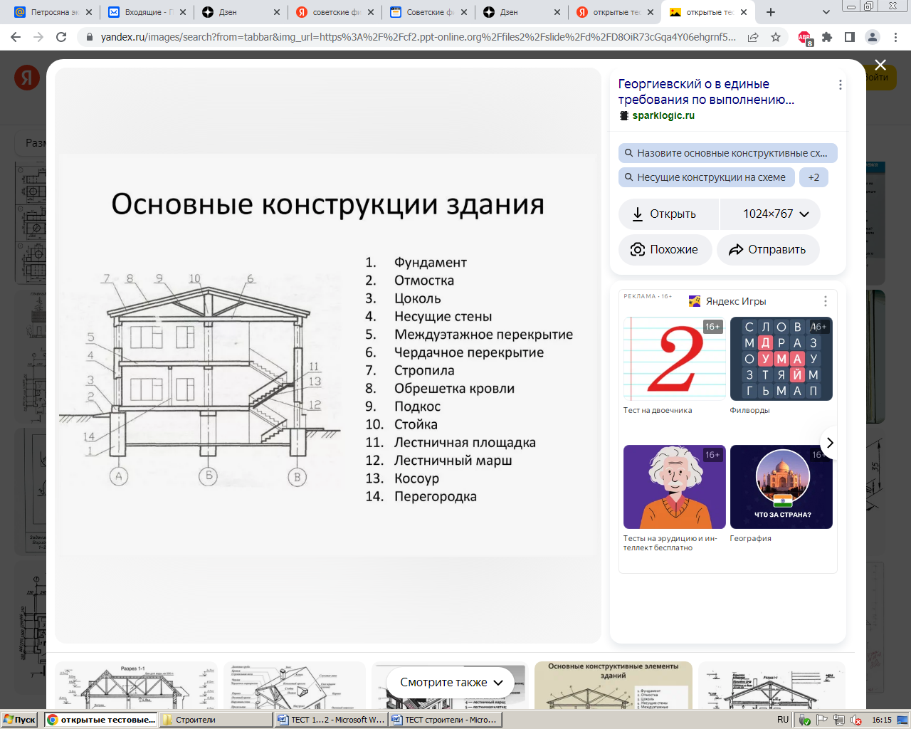

|  |  |  |  |
| --- | --- | --- | --- |
|  | 1 | 2 | 8 |
| Ответ: |  |  |  |

**17. Прочитайте текст и установите соответствие между** обозначением элементов санитарно-технического оборудования и их названием?

А) унитаз 1)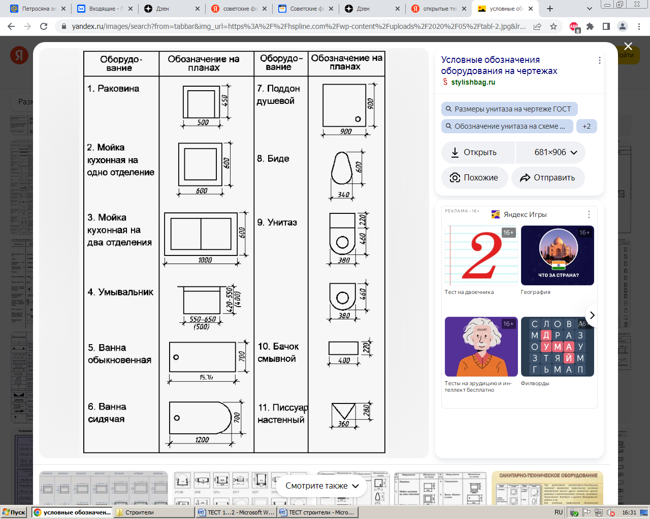

Б) ванна 2) 

В) раковина 3) 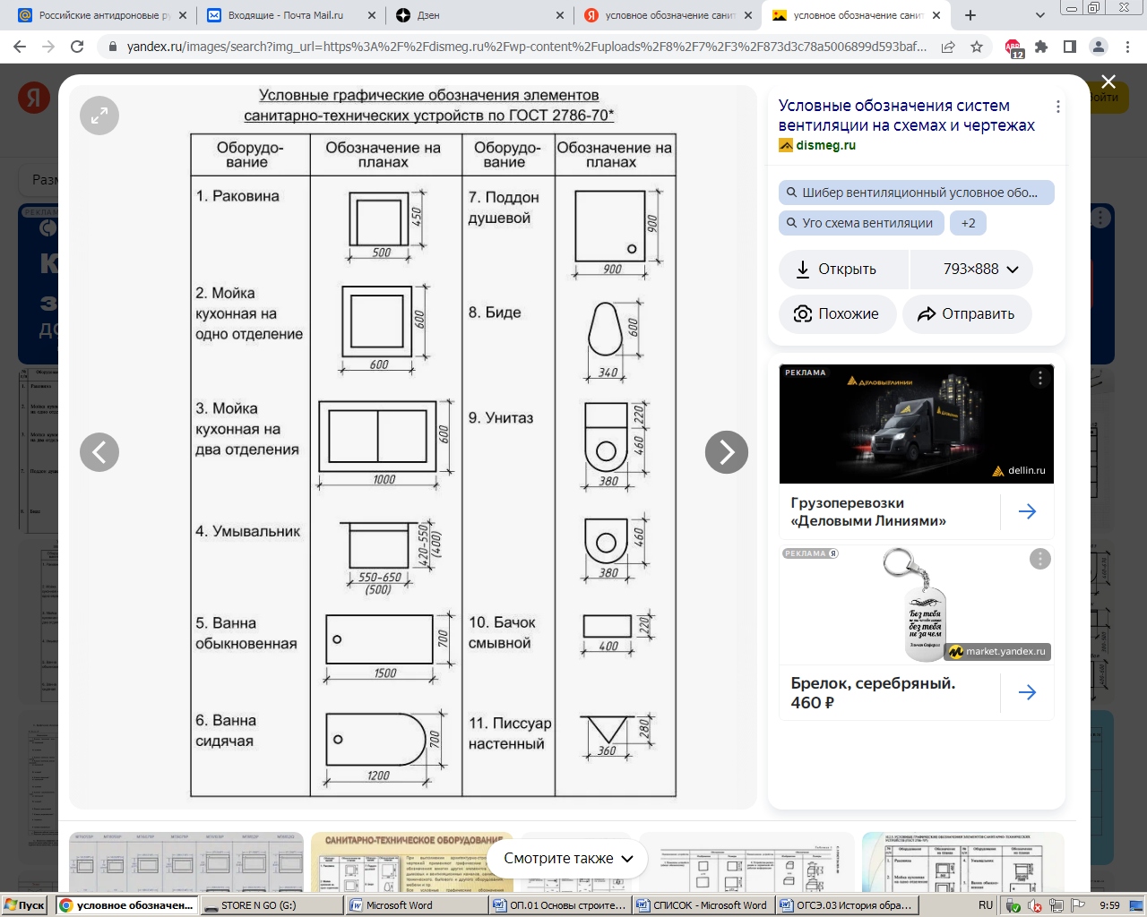

Г) умывальник 4) 

|  |  |  |  |  |
| --- | --- | --- | --- | --- |
|  | **А** | Б | В | Г |
| **Ответ:** |  |  |  |  |

**18. Прочитайте текст и выберите правильный ответ.** План здания даёт представление о его размерах и форме в плане, а также о взаимном расположении отдельных помещений. Чтобы определить площадь холла, необходимо знать его основные параметры длину и ширину.

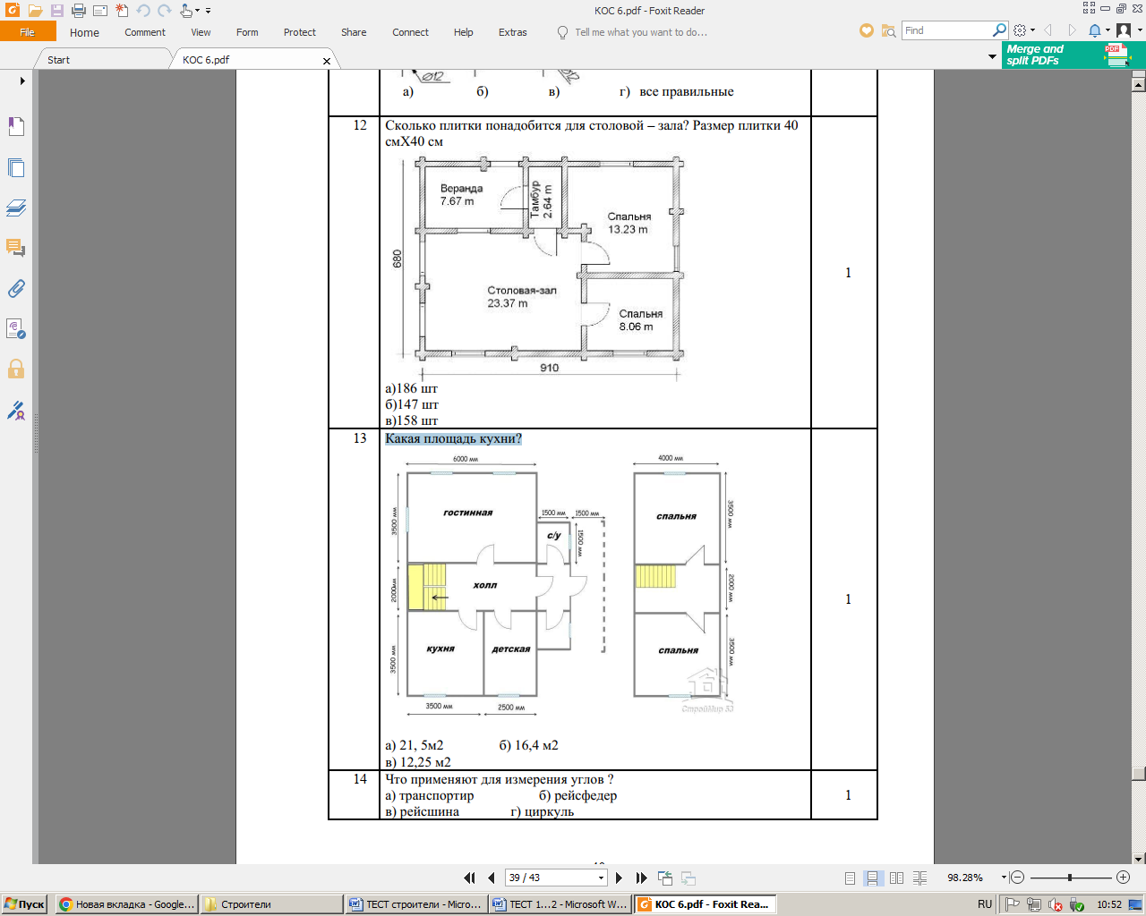

А) 21, 5м2 Б) 16,4 м2 В) 12,0 м2 Г) 19,0 м2

**19. Прочитайте текст и установите последовательность.** Тональные решения технических рисунков выполняются кистью и водными растворами того или иного цвета ппри многократных покрытиях определенных фрагментов в следующей последовательности:

1) завершающая часть-работа над отдельными деталями

2) наметить рисунок легким нажатием карандаша, тушь можно развести водой

3) после этого начать прописывать теневые части на заднем плане

4) прописать первый красочный слой- это преобладающий цвет самой светлой части переднего края

Запишите соответствующую последовательность цифр слева направо:

|  |  |  |  |
| --- | --- | --- | --- |
|  |  |  |  |

**20.**  **Прочитайте текст и запишите развернутый обоснованный ответ** Чертежи, а также текстовая техническая документация оформляются по правилам, установленным ЕСКД, на листах бумаги, определенных размеров. На листе формата строится рамка, ограничивающая поле чертежа. На каком расстоянии от краев листа чертится рамка?

Ответ: